ОТЧЕТ
ХАКАССКОЙ РЕСПУБЛИКАНСКОЙ ФИЛАРМОНИИ
ИМЕНИ В.Г.ЧАПТЫКОВА ЗА 2021 г.

Содержание

- Общие сведения о творческой деятельности
- Информация о концертах и музыкальных представлениях
- Планирование и финансовое обеспечение деятельности филармонии за 2021 г.
- Состояние материально-технической базы
- Укрепление МТБ (в таблице). Перечень приобретений. Постановочные расходы
- Кадровая политика. Курсы повышения квалификации (в таблице);
- Организация работы со зрителем.
- Новогодняя кампания.
- Гастрольная деятельность в районах и городах Республики Хакасия, включая малые и отдаленные села, а также в Красноярском крае.
- Благотворительная деятельность. Организация работы с инвалидами и маломобильными группами населения.
- Знакомство детей и юношества с филармонией.
- Отчет о гастрольной деятельности (в таблице).
- PR – деятельность и работа с СМИ. Информационная поддержка в прессе и реклама. Размещение контента в интернет ресурсах.

Общие сведения о творческой деятельности
В 2021 году Хакасская республиканская филармония им. В.Г. Чаптыкова в рамках 32-33 творческих сезонов представила зрителю новые концертные программы творческих коллективов и солистов филармонии, что поспособствовало расширению репертуарного плана, сохранению зрительского интереса и обеспечению доступа к творческому контенту высокого уровня. Таким образом, организация осуществила показ 292 представлений, фактически посетили концерты 56829 человек. Выпущено 31 новая программа, план выпуска новых концертов выполнен на 155%.
2021 год в республике был объявлен Годом хакасского эпоса, в рамках которого министерство культуры запланировало цикл мероприятий, направленных на развитие нематериального культурного наследия, популяризацию и привлечение внимания общества к хакасскому эпосу.
28 января 2021 года на сцене Хакасской республиканской филармонии имени В.Г. Чаптыкова прошло торжественное открытие Года хакасского эпоса. В программе концерта были показаны инструментальные и хореографические номера из программы «Земля предков», а также состоялся показ этно - хореографического спектакля «Ай-Хууӌин» («Лунная принцесса»).
В постановке приняли участие фольклорный ансамбль «Ӱлгер» и ансамбль хакасского танца «Кӱн сузы» под руководством народного артиста Хакасии Кучен Ай Чарых Сайын. Постановка «Ай-Хууӌин» создана по мотивам героического эпоса «Ай-Хууӌин», который записал знаменитый хакасский хайджи Петр Курбижеков. Спектакль поставлен в 2020 году на средства гранта Президента Российской Федерации для поддержки творческих проектов общенационального значения в области культуры и искусства.
Постановка – масштабная. В ней задействованы ведущие национальные коллективы Хакасской республиканской филармонии - ансамбль хакасского танца «Кӱн сузы» и фольклорный ансамбль «Ӱлгер», а это более 30 артистов. Великолепные декорации и костюмы вызывают искреннее восхищение зрителей.
В рамках реализации Плана основных мероприятий по проведению в 2021 году в Республике Хакасия Года хакасского эпоса, с программой «Ай-Хуучын» («Лунная принцесса») артистами филармонии были проведены концертные выступления в г. Абакане и районах республики:
1) г. Абакан, Большой зал - 24 января 2021 г.,
2) с. Кызлас Аскизский р-н – 11 марта 2021 г.,
3) с. Есино Аскизский р-н - 1 апреля 2021 г.,
4) с. Усть Чуль Аскизский р-н - 1 апреля 2021 г.,
5) с. Аршаново Алтайский р-н - 16 апреля 2021г.,
6) с. Аскиз - 19 мая 2021 г.
7) г. Абакан, Большой зал - 14 ноября 2021 г.,
8) г. Абакан, Большой зал - 20 ноября 2021 г.,
Сейчас героический эпос переживает новую волну возрождения, уже стали традиционными вечера сказаний «Тулага» («Богатырский шлем»), ночи героического эпоса. Именно эти мероприятия стали отправной точкой для формирования проектов под эгидой Года хакасского эпоса.
В 2021 году с программой «Тулага» артисты филармонии выступили:
1) г. Абакан, Большой зал - 6 февраля 2021 г.,
2) с. Казановка, Аскизский р-н - 15 мая 2021 г.,
3) г. Абакан, Большой зал – 29 сентября 2021 г.
Ансамблями «Ӱлгер» и «Кÿн узы» создана совместная музыкально- хореографическая программа «Кӧчег». В программу «Кӧчег», для популяризации хакасского эпоса по малым и отдаленным селам, включено исполнение отрывков из героических сказаний программы «Тулага» («Богатырский шлем»). Концертные выступления прошли:
1) с. Красный Ключ, Бейский р-н - 17 марта 2021 г.
2) с. Большой Монок, Бейский р-н - 17 марта 2021 г.
3) с. Устинкино, Орджоникидзевский р-н – 14 декабря 2021г,
4) с. Новомарьясово, Орджоникидзевский р-н – 14 декабря 2021г.
В завершении Года эпоса в Хакасской республиканской филармонии имени В.Г. Чаптыкова 7 дкабря 2021 г. состоялся Гала-концерт с участием национальных коллективов «Ӱлгер» и «Кÿн сузы».
В 2021 году хор «Каданс» отметил свой 35-летний Юбилей большим праздничным Концертом. Также хоровые коллективы приняли участие в опере К. Молчанова «Зори здесь тихие», все сольные и ведущие партии в которой были исполнены солистами Хора «Каданс».
В апреле этого года Хор мальчиков, хор «Каданс» и Молодёжный хор приняли участие и получили сертификаты в Мастер-классах Оперного певца, обладателя премии «Grammy-2017» Николая Диденко и руководителя московских хоровых коллективов Николая Азарова в рамках образовательного проекта «Голос».
В августе 2021 года хор принял участие в XXI Всероссийской творческой школе для одарённых детей «Лето в солнечной Хакасии» под руководством художественного руководителя и дирижёра камерного оркестра музыкального колледжа им. Н.А. Римского-Корсакова (г. Санкт-Петербург)
В сентябре 2021 года несколько ребят из Хора мальчиков и хора «Каданс» приняли участие в творческой смене «Поют дети России» и выступили в составе Сводного Детского Хора России в МДЦ «Артек» (Республика Крым), а руководитель Штарк М.Г. подготовила с этим Хором программу и выступила в качестве дирижёра Хора на закрытии лагерной смены.
Также Штарк М.Г приняла участие в мастер-классах по работе с детским хором, в рамках финала Всероссийского фестиваля школьных хоров «Поют дети России» в Артеке с участием ведущих хоровых деятелей России:
Дмитряка Г.А. – народного артиста России, профессора Московской консерватории, художественного руководителя Государственной академической хоровой капеллы России им. А.А. Юрлова (Москва)
Аскерова Г.А. – заслуженного работника культуры России, художественного руководителя Академического хора Московского государственного университета им. М.В. Ломоносова (Москва)
Критского А.Б. – хормейстера Большого театра России, преподавателя Московской Государственной консерватории им. П.И. Чайковского (Москва)
Ждановой Т.А. – заслуженной артистки РФ, директора Центра творческого развития и музыкально-эстетического образования детей и юношества «Радость» (Москва)
Базовым коллективом Хакасской республиканской филармонии является Симфонический оркестр п/у Заслуженного деятеля искусств Хакасии Вячеслава Инкижекова.
В минувшем году репертуар коллектива был как всегда разнообразен – это великие произведения композиторов - романтиков, опера и оперетта, русские и зарубежные рок хиты и современная эстрада. Выдающиеся музыканты, с которыми оркестр сотрудничает в текущем сезоне отмечают высокий профессиональный уровень коллектива.
Из знаковых событий 2021 года можно отметить гастрольный тур оперы Кирилла Молчанова «Зори здесь тихие» по Сибири.
В туре принимали участие более сотни артистов: солисты и симфонический оркестр, хор «Каданс», ансамбль танца «Шейк» и студенты музыкального колледжа Института искусств ХГУ им. Н.Ф. Катанова.
18 апреля показ оперы для жителей города Минусинска в ЦКР.
21 апреля на сцене Тувинского национального музыкально-драматического театра имени В. Кок-оола оперу смогли посмотреть жители столицы Республики Тыва в рамках Соглашения о сотрудничестве между Хакасией и Тывой в торгово-экономической, научно-технической, культурной, социальной и иных сферах. Поездка состоялась при поддержке Министерства спорта Республики Хакасия, хакасского регионального отделения Всероссийской общественной организации ветеранов «Боевое братство», ООО «СУЭК-Хакасия», ООО «Сибирская генерирующая компания».
26 апреля Гала- концерт XIII Всероссийского конкурса музыкантов и художников имени А.А. Кенеля. В концерте принимали участие музыканты из Москвы Алексей Кошванец (скрипка) и Александр Вершинин (фортепиано) и джаз-бэнд Хакасской республиканской филармонии.
В программе:
Л. Бетховен. «Увертюра к опере Фиделио»;
Л. Бетховен. Два романса для скрипки с оркестром;
М. Равель. Цыганская рапсодия для скрипки с оркестром;
А. Вершинин. «Сюита сказок» для саксофона, джазового фортепианного трио и струнного оркестра. Солисты: Алексей Шевченко (саксофон), Роман Ясенков (контрабас), Виктор Залевский (барабаны).
18 мая при поддержке Международного культурного фонда и Культурного фонда «Музыка во имя будущего» состоялся концерт Заслуженного артиста Российской Федерации Бориса Андрианова. Основной целью Фонда является развитие диалога и взаимное культурное и духовное обогащение стран, знакомство самых широких слоев российского и зарубежного населения с наиболее значимым наследием мировой культуры. Для этого Фонд проводит большое количество фестивалей, конкурсов, выставок, конференций, презентаций, мастер-классов, семинаров, круглых столов, концертов и других мероприятий, направленных на поддержку и развитие культуры, стимулирование интереса к разным видам современного искусства, поддержку молодых талантливых музыкантов и одаренных детей.
Борис Андрианов является художественным руководителем и идейным вдохновителем проекта «Поколение звезд», в рамках которого проводятся концерты молодых талантливых музыкантов в различных городах и регионах России. В программе концерта:
П.И. Чайковский. Вариации на тему рококо для виолончели с оркестром;
А. Шор. Концерт для виолончели с оркестром «Музыкальное паломничество»;
М. Вайнберг. Фантазия для виолончели с оркестром;
В. Калинников. Симфония № 1, части 3 и 4.
06 июня на сцене Тувинского национального музыкально-драматического театра имени В. Кок-оола г. Кызыл Республика Тыва прозвучала «Симфония в джинсах 2»: мировые рок-хиты. В концерте принимали участие Артур Марлужоков, Ольга Васильева, Олег Гриценко, Мария Сиротенко и др. Артисты исполняли лучшее из репертуара известных ансамблей и исполнителей В программе концерта мировые и отечественные хиты рок-музыки
19 июня -закрытие 32 концертного сезона с участием солиста -Лауреата международных конкурсов Осипа Никифорова (фортепиано). В настоящее время Осип Никифоров получает степень доктора музыки (аспирантура) в Rice University в Хьюстоне у известного канадского пианиста Джона Кимуры Паркера..
В программе:
Н. Метнер. Две сказки, ор. 26
С. Прокофьев. Соната № 8, B-dur, ор. 84
Л. Бетховен. Концерт № 5 Es-dur, op. 73 для фортепиано с оркестром
29 августа на Первомайской площади состоялся Гала-концерт в честь 30-летия Республики Хакасия с участием звёзд оперной сцены: Заслуженная артистка России, солистка Мариинского театра Татьяна Павловская (сопрано); заслуженный артист России, народный артист Республики Татарстан, солист Мариинского театра Ахмед Агади (тенор), солистка Мариинского театра Юлия Маточкина (сопрано). Отрадно то, что на этом празднике выступили молодые артисты - солистка Большого театра России Светлана Лачина (сопрано); солист Михайловского театра Александр Шахов (баритон) и Александра Черпакова (сопрано) - солистка Красноярского театра оперы и балета, которые начинали свой творческий путь на сцене Хакасской республиканской филармонии. Концерт также завершил Театральный фестиваль оперного искусства в Хакасии, который прошел с 1 по 24 июня.
01 октября концерт классической музыки, посвященный Международному дню Музыки и Открытие 33-го творческого сезона. В первом отделении - фольклорная программа с участием ансамблей «Ӱлгер», «Кӱн Сузы» и «Хан Сын». Во втором отделении выступили солисты в сопровождении симфонического оркестра.
07 октября симфонический оркестр впервые исполнил камерно-симфоническое музыкальное произведение «Пер Гюнт». Сочинение было написано норвежским композитором Эдвардом Григом к одноименной театральной пьесе Генрика Ибсена. Художественное слово - актер театра и кино, артист Минусинского драматического театра Денис Целуйко. Вокал - артистка Хакасской республиканской филармонии Мария Сиротенко (сопрано). Дирижер – Сергей Бурмаков.
26 октября в сопровождении симфонического оркестра с единственным концертом выступил Сёдзо Цумори (труба) - солист Токийского камерного оркестра.
В программе концерта:
Антонио Вивальди. Концерт для трубы ре мажор;
Георг Филипп Телеман. Cоната для трубы ре мажор;
Иоганн Баптист Неруда. Концерт для трубы ми-бемоль мажор;
Аранжировка Седзо Цумори. Попурри из кинофильмов на музыку Эннио Морриконе и др. Дирижер – Сергей Бурмаков.
11 и 12 декабря прошла Премьера программы «Симфония в джинсах: рок-хиты - 3», где прозвучали мировые и отечественные хиты рок-музыки в исполнении симфонического оркестра, хора «Каданс» и солистов филармонии. Артисты исполнили лучшее из репертуара известных ансамблей и исполнителей Led Zeppelin, Kiss, Dire Straits, AC/DC, Rammstein, Ноль, Мумий тролль, АукцЫон, Машина времени и др.
В преддверии Нового года 28 и 29 декабря по традиции Новогодний ретро-концерт «Голубой огонёк» создал неповторимую теплую, праздничную атмосферу Нового Года! Зрителей поздравили известные люди нашей республики, подведены итоги: что хорошего было в уходящем году. В концертной программе прозвучали известные и любимые новогодние песни. В концерте принимали участие симфонический оркестр, солисты филармонии, а также танцевальные коллективы «Талисман» и «Кÿн сузы».
Филармония продолжает участвовать в программе Министерства культуры Российской Федерации «Всероссийские филармонические сезоны», в рамках которой в сентябре Хакасию уже второй раз посетил Академический Большой хор «Мастера хорового пения» Художественный руководитель и дирижер - народный артист России, профессор Лев Конторович. Коллектив уже выступал в 2018 году и получил невероятно тёплый приём публики. Гастроли хора были так же приурочены к 100-летнему юбилею Московской филармонии. В программе концерта «Шедевры хоровой музыки» - сочинения для хора a'cappella Павла Чеснокова, Альфреда Шнитке, Сергея Рахманинова, Вольфганга Амадея Моцарта, Франца Шуберта, а также сценическая кантата «Carmina Burana» немецкого композитора Карла Орфа, по мотивам средневековых стихотворений. Кантата, впервые исполненная в Хакасии коллективом совместно с симфоническим оркестром и солистами филармонии стала одним из самых ярких культурных событий в сезоне.
Так же в рамках проекта 15 декабря в Абакане состоялся единственный концерт талантливого скрипача Ивана Почекина (г. Москва) - победителя III Московского международного конкурса имени Никколо Паганини.
В программе концерта:
В.А. Моцарт. Symphony № 32 in G Major, K318;
В.А. Моцарт. Symphony № 35, Haffner.
Я.Сибелиус. Концерт для скрипки с оркестром.

ТВОРЧЕСКИЙ ОТЧЁТ
Информация о концертах и музыкальных представлениях

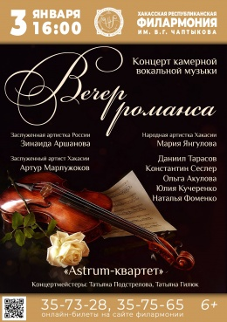
3 января 2021
«Вечер романса»
Традиционно год открывался концертом камерной вокальной музыки «Вечер романса», в котором принимали участие солисты филармонии: Зинаида Аршанова, Мария Янгулова, Артур Марлужоков, Даниил Тарасов и Наталья Фоменко.
На сцену также вышли молодые артисты Константин Сеслер, Ольга Акулова, Юлия Кучеренко и струнная группа «Astrum-квартет» в составе Нины Бочкарёвой (скрипка), Айгуль Черпаковой (скрипка), Антона Животягина (альт) и Анны Худояровой (виолончель).
В программе - старинные русские и классические романсы, неаполитанские песни, популярные мелодии.
Концертмейстеры: Ирина Малина, Татьяна Подстрелова, Татьяна Гилюк.

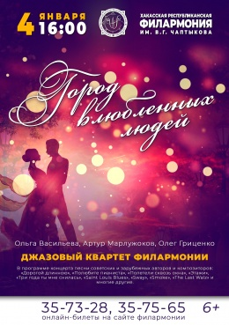
4 января 2021
«Город влюбленных людей»
4 января на сцене филармонии новая программа Эстрадно-джазовый концерт «Город влюбленных людей».
В концерте приняли участие заслуженная артистка Хакасии Ольга Васильева, заслуженный артист Хакасии и Республики Алтай Артур Марлужоков, лауреат международных конкурсов Олег Гриценко и джазовый квартет филармонии: Роман Ясенков (бас-гитара), Дмитрий Ярков (клавиши), Алексей Шевченко (саксофон) и Виктор Залевский (барабаны).
В программе концерта прозвучали песни советских и зарубежных авторов и композиторов: «Дорогой длинною», «Полюбите пианиста», «Полетели сквозь окна», «Этажи», «Три года ты мне снилась», «Saint Louis Blues», «Sway», «Smoke», «The Last Walz» и другие.

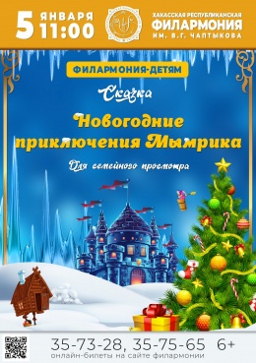
5 января 2021
«Новогодние приключения Мымрика»
Каждый новогодний праздник Хакасская республиканская филармония готовит для детей новый музыкальный спектакль. В этом году юные меломаны увидели постановку «Новогодние приключения Мымрика». В главной роли - добрый персонаж Мымрик.
Мымрика и других сказочных героев - колдуна Ширлина-Мырлина, Бабу Ягу, Сосульку-Завидульку, играют артисты филармонии. Сюжет сказки напоминает детективную историю с хорошим финалом, а вот почему персонажи иногда говорят "Ахалай-махалай!" и "Сим-силабим!", а также кто такие Маргарита Валерьяновна, Настурция Валидоловна и Розалия Аспириновна зрители узнают уже на самом спектакле.

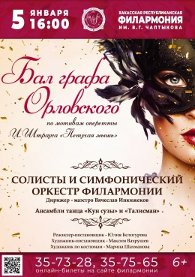
5 января 2021
«Бал графа Орловского»
Новогодний концерт республиканской филармонии «Бал графа Орловского» поставлен по мотивам оперетты Иоганна Штрауса «Летучая мышь».
Это музыкальное произведение, созданное знаменитым австрийским композитором Иоганном Штраусом-младшим в ХIХ веке, по-прежнему пользуется успехом и симпатией среди публики. Мелодраматический и комедийный стиль оперетты, пронизанный филигранной иронией и тонким юмором, легко воспринимается зрителем, а приятная, ненавязчивая музыка создает ощущение праздника, интриги и счастья.
В постановке принимали участие ведущие солисты и симфонический оркестр Хакасской республиканской филармонии. Дирижер – заслуженный деятель искусств Хакасии Вячеслав Инкижеков.
Режиссер-постановщик – Юлия Белогурова;
Художник-постановщик – Максим Вахрушев;
Художник по костюмам – Марина Шахманова.

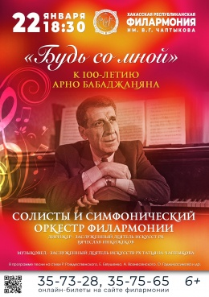
22 января 2021
«Будь со мной»
Концерт к 100-летию со дня рождения Арно Бабаджаняна
В концерте «Будь со мной» к 100-летию выдающегося композитора Арно Бабаджаняна прозвучали песни на стихи Р. Рождественского, Е. Евтушенко, А. Вознесенского, О. Гаджикасимова и других авторов.
Заслуженный артист Республики Хакасия, заслуженный артист Республики Алтай Артур Марлужоков;
Заслуженная артистка Республики Хакасия Ольга Васильева; Заслуженный артист Республики Хакасия Даниил Тарасов; Олег Гриценко; Мария Сиротенко; Дарья Белозерова.
Симфонический оркестр Хакасской республиканской филармонии имени В.Г. Чаптыкова под управлением заслуженного деятеля искусств Республики Хакасия Вячеслава Инкижекова.

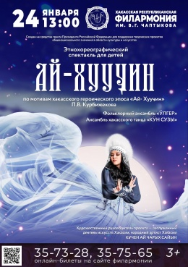
24 января 2021
«Ай Хуучин»
Этнохореографический спектакль
В этно-хореографическом спектакле для семейного просмотра «Ай-Хууӌин» участвуют фольклорный ансамбль «Ӱлгер» и ансамбль хакасского танца «Кӱн сузы».
Художественный руководитель проекта - заслуженный деятель искусств Хакасии, народный артист Хакасии Кучен Ай Чарых Сайн;
Балетмейстер – заслуженный работник культуры Хакасии Наталья Апуневич.
ЛИБРЕТТО:
«Ай Хууӌын» («Лунная принцесса») - так зовут юную озорную героиню. Дочь коней – она рождена в человеческом обличии и живёт среди людей. Старшая сестра её, хозяйка богатого чурта - страшноликая Хыс Хан (Дева Хан), заботится о ней. Она понимает языки всех живых существ и однажды подслушивает, как Хара Хусхун (Черный ворон) говорит о том, что Айна (Злой дух) в образе Хуу Пӱӱр (Белёсый Волк) собирается напасть на благополучно живущих людей и разрушить их жизнь…

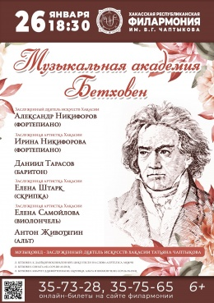
26 января 2021
«Музыкальная академия. Бетховен»
Концерт камерной классической музыки.
В программе:
Л. Бетховен. К далёкой возлюбленной, цикл песен на слова А.Ейтелеса, моя.98
Л. Бетховен. Соната #31, соч.110 As-dur
Л. Бетховен. Квартет для фортепиано, скрипки, альта и виолончели, соч.16 Es-dur
Участники концерта:
Заслуженный деятель искусств Республики Хакасия Александр Никифоров (фортепиано); Заслуженная артистка Республики Хакасия Ирина Никифорова (фортепиано); Заслуженная артистка Республики Хакасия Елена Штарк (скрипка); Заслуженная артистка Республики Хакасия Елена Самойлова (скрипка); Антон Животягин (альт); Заслуженный артист Республики Хакасия Даниил Тарасов (вокал)
Музыковед – заслуженный деятель искусств Республики Хакасия Татьяна Чаптыкова.

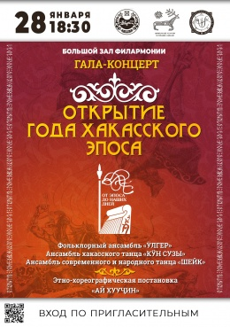
28 февраля 2021
«Открытие Года эпоса»
28 января на сцене Хакасской республиканской филармонии имени В.Г. Чаптыкова состоялось торжественное открытие Года хакасского эпоса и гала-концерт в честь этого события.
В концерте принимали участие артисты и национальные коллективы филармонии – фольклорный ансамбль «Ӱлгер» и ансамбль хакасского танца «Кӱн сузы» под руководством народного артиста Хакасии Кучен Ай Чарых Сайын, а также студенты музыкального колледжа Института искусств ХГУ имени В.Г. Катанова.
Открыл программу хореографический пролог «Герои, победившие время: от эпоса до наших дней», в котором вместе с артистами филармонии выступили танцоры Образцового хореографического ансамбля «Шейк».
Далее в программе состоялся показ музыкальной хореографической постановки «Ай-Хууӌин» по мотивам одноименного героического эпоса в изложении Петра Курбижекова. Премьера спектакля состоялась в конце 2020 года и вызвала большой отклик у зрителей, как и другие национальные проекты филармонии.
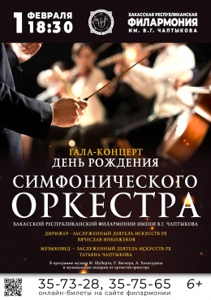
1 февраля 2021
«День рождения симфонического оркестра»
1 февраля 2021 года симфонический оркестр Хакасской республиканской филармонии имени В.Г. Чаптыкова отметил свой двадцать первый день рождения. В честь этого праздника состоялся гала-концерт.
В программе:
Ф. Шуберт. «Неоконченная симфония»;
Р. Вагнер. «Заклинание огня» из оперы «Валькирия»;
А. Хачатурян. Музыка из балета «Спартак»;
Музыкальные подарки от артистов оркестра.
С сольными номерами выступили: заслуженная артистка Республики Хакасия Елена Штарк (скрипка) и Дмитрий Крупин (кларнет), Марина Дорина (флейта) и Елена Новосёлова (флейта), Татьяна Шепелева (виолончель), а также брасс-квинтет под управлением заслуженного артиста Республики Хакасия Виталия Запорожца.
Симфонический оркестр Хакасской республиканской филармонии имени В.Г. Чаптыкова под управлением заслуженного деятеля искусств Республики Хакасия Вячеслава Инкижекова.
Музыковед - заслуженный деятель искусств Республики Хакасия Татьяна Чаптыкова.

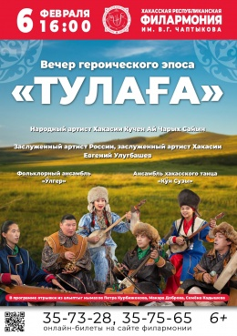
6 февраля 2021
«Тулага» Вечер героического эпоса
6 февраля в 16:00 в большом зале Хакасской республиканской филармонии состоялся Вечер героического эпоса «Тулаға».
В концерте принимали участие: народный артист Республики Хакасия Кучен Ай Чарых Сайын, заслуженный артист России, заслуженный артист Хакасии Евгений Улугбашев, а также музыканты ансамбля «Ӱлгер» Тагир Асачах, Мирген Иргит, Тюльбер Пӧгечi, Отымай Сор, Камат Ах Хасха и артисты ансамбля хакасского танца «Кÿн сузы».
В программе вечера - отрывки из алыптыг нымахов прославленных хакасских хайджи Петра Курбижекова, Семёна Кадышева и Макара Доброва.
12 - 14 февраля 2021
«На бис!» Концерт Владислава Косарева
12 февраля в столице Хакасии состоялся концерт заслуженного артиста Республики Карелия Владислава Косарева, который порадовал зрителей новой программой «На Бис!».
В программе песни советской и зарубежной эстрады. Прозвучали «Белая лебедь», «Мамины глаза», «Белые крылья», «Золотое танго», «Эти глаза напротив», «Налетели вдруг дожди» и многие другие песни.
Концерт прошел в сопровождении симфонического оркестра Хакасской республиканской филармонии имени В.Г. Чаптыкова под руководством заслуженного деятеля искусств Хакасии Вячеслава Инкижекова.
11 февраля в 18:30 концерт «На Бис!» прошел в Минусинском драмтеатре.
13 февраля в 18:00 Владислав Косарев выступил перед публикой Саяногорска в ДК «Визит».

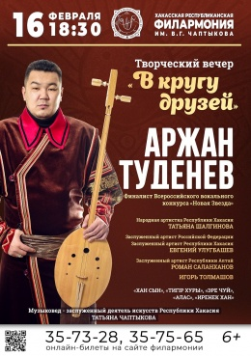
16 февраля 2021 г.
«В кругу друзей» Творческий вечер Ажана Туденева
16 февраля в 18:30 состоялся творческий вечер артиста филармонии Аржана Туденева «В кругу друзей».
Один из самых ярких представителей тюркской этнической музыки, финалист Всероссийского вокального конкурса «Новая звезда» Аржан Туденев отметил 10-летие на профессиональной сцене. В программе - хакасские тахпахи, алтайское горловое пение и этно-рок.
Поздравить коллегу на сцену филармонии вышли: Народная артистка Республики Хакасия Татьяна Шалгинова (фортепиано), Заслуженный артист Российской Федерации, заслуженный артист Республики Хакасия Евгений Улугбашев, Заслуженный артист Республики Алтай Роман Саланханов, Игорь Толмашов; Фольклорный ансамбль «Хан Сын», Этно-рок группа «Иренек Хан», Детский фольклорный ансамбль «Тигiр Хуры», Фольклорный ансамбль «Эре Чуй» (Республика Алтай), Этно-транс группа «Алас».
20– 21 февраля 2021
«Симфония в джинсах-2: Мировые рок-хиты»
20 и 21 февраля 2021 года на сцене филармонии вторая программа популярного проекта «Симфония в джинсах: рок-хиты».
В исполнении солистов и симфонического оркестра прозвучали знаменитые композиции зарубежных и российских рок-групп The Beatles, Queen, Metallica, Nirvana, Rolling Stones, Aerosmith, Алиса, Чайф, Би-2, Воскресенье и др.
Солисты проекта:
заслуженный артист республик Хакасии и Алтай Артур Марлужоков,
заслуженная артистка Хакасии Ольга Васильева,
солист филармонии Олег Гриценко,
солистки филармонии Мария Сиротенко, Дарья Белозёрова, Александра Митенкова.

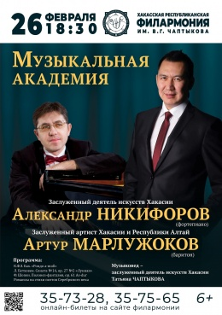
26 февраля 2021
«Музыкальная академия»
В концерте камерной музыки «Музыкальная академия» приняли участие заслуженный деятель искусств Республики Хакасия Александр Никифоров (фортепиано) и солист филармонии заслуженный артист Республики Хакасия и Республики Алтай Артур Марлужоков (баритон).
В программе концерта:
К.Ф.Э. Бах. «Рондо a-moll»;
Л. Бетховен. Соната №14, ор 27 №2 «Лунная»;
Ф. Шопен. Полонез-фантазия, ор. 61 As-dur;
А. Комаров, четыре романса на стихи Н. Гумилева;
С. Стрелецкий, четыре стихотворения О. Мандельштама;
Г. Свиридов, романсы на стихи С. Есенина из цикла «У меня отец крестьянин» и «Отчалившая Русь».

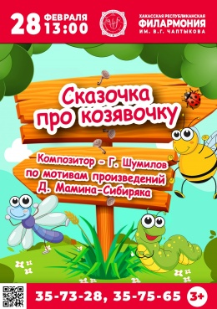
28 феврая 2021
Филармония – детям. «Сказка про козявочку»
28 февраля в 13:00 в музыкальном спектакле «Сказочка про Козявочку» в гости к юным зрителям пришла веселая, трепетная, добрая Козявочка. Она рассказала ребятам о своих приключениях на волшебной летней полянке.
Спектакль поставлен по мотивам одноименной сказки писателя Дмитрия Мамина-Сибиряка. Режиссёр-постановщик филармонии Юлия Белогурова постаралась точно передать невесомую, волшебную, жизнерадостную атмосферу сказки.
Маленькие зрители получили массу положительных эмоций от просмотра музыкальной постановки «Сказочка про Козявочку». Композитор – Геннадий Шумилов Балетмейстер – Наталья Апуневич Художник по костюмам – Марина Шахманова
Концертмейстер – Ирина Малина

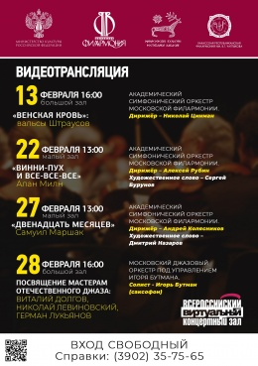
13, 22, 27 и 28 февраля 2021
Виртуальный концертный зал
Хакасская республиканская филармония имени В.Г. Чаптыкова приглашает на видеотрансляции концертов Московской филармонии, которые состоялись в рамках проекта Всероссийский виртуальный концертный зал.
Трансляции концертов были показаны в Большом и Малом залах филармонии.
13 ФЕВРАЛЯ Большой зал «Венская кровь»: вальсы Штраусов. Академический симфонический оркестр Московской филармонии. Дирижёр – Николай Цинман.
22 ФЕВРАЛЯ Малый зал Алан Милн. «Винни-Пух и все-все-все». Академический симфонический оркестр Московской филармонии. Дирижёр – Алексей Рубин. Художественное слово – Сергей Бурунов.
27 ФЕВРАЛЯ Малый зал Самуил Маршак. «Двенадцать месяцев». Академический симфонический оркестр Московской филармонии. Дирижёр – Андрей Колясников. Художественное слово – Дмитрий Назаров.
28 ФЕВРАЛЯ Посвящение мастерам отечественного джаза: Виталий Долгов, Николай Левиновский, Герман Лукьянов. Московский джазовый оркестр под управлением Игоря Бутмана. Солист - Игорь Бутман (саксофон).
Напомним, «Всероссийский виртуальный концертный зал» - социальный проект министерства культуры России и Московской филармонии, предоставляющий возможность жителям регионов слушать концерты в исполнении известных российских коллективов и солистов одновременно с московской публикой. Происходит это благодаря онлайн-трансляции выступлений артистов из концертного зала имени П.И. Чайковского в Москве с использованием высокопрофессиональной современной техники, которая позволяет сохранить чистоту и качество звука.
На сегодняшний день в России функционирует более 300 Виртуальных концертных залов, два из них - в Хакасии (Абакан, Саяногорск). Хакасская республиканская филармония участвует в проекте «Всероссийский виртуальный концертный зал» с момента его открытия 29 ноября 2014 года.

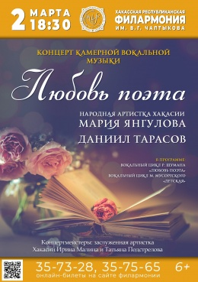
2 марта 2021
Концерт камерной вокальной музыки
«Любовь поэта»
Концерт камерной вокальной музыки «Любовь поэта».
В программе:
Вокальный цикл Р. Шумана на стихи Г. Гейне «Любовь поэта»;
Вокальный цикл М. Мусоргского «Детская».
В концерте принимали участие народная артистка Республики Хакасия Мария Янгулова (сопрано), солист филармонии Даниил Тарасов (баритон) и струнный «Astrum-квартет».
Концертмейстер - Татьяна Подстрелова.
Музыковед - заслуженный деятель искусств Республики Хакасия Татьяна Чаптыкова.

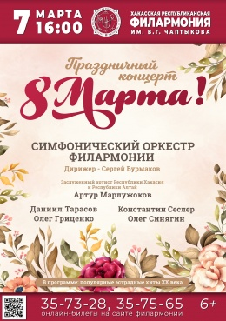
7 марта 2021
Праздничный концерт к 8 марта
В программе концерта популярные эстрадные хиты ХХ века, песни из кинофильмов.
Солисты:
- Артур Марлужоков;
- Даниил Тарасов;
- Олег Гриценко;
- Константин Сеслер;
- Олег Синягин.
Концерт прошел в сопровождении симфонического оркестра Хакасской республиканской филармонии имени В.Г. Чаптыкова. Дирижер - Сергей Бурмаков.

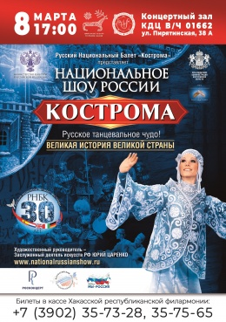
8 марта 2021
Национальное шоу России «Кострома»
В Хакасии состоялись грандиозные гастроли «Русского национального балета «Кострома», которому в 2021 году исполняется 30 лет. Свой день рождения творческий коллектив отмечает масштабным юбилейным туром по всей России.
Тур организован в рамках программы балета «Духовное здоровье нации» и при поддержке Министерства культуры РФ и ФГБУК «Росконцерт», в рамках проекта «Мы - Россия» и программы «Большие гастроли» Единого всероссийского гастрольно-концертного плана.
В Абакане балет представил спектакль о великой истории Великой Руси «Национальное шоу России «Кострома», в котором поведал историю многонационального государства и жизни её народов.
Номера программы созданы художественным руководителем и главным балетмейстером РНБК, заслуженным деятелем искусств РФ Юрием Царенко.
Музыку написал знаменитый композитор Владимир Корнев, заслуженный артист РФ. В программе также звучит музыка Николая Шамшина, Сергея Капоцинского.
Создатели и руководители балета: Президент и продюсер – заслуженный работник культуры Российской Федерации Елана Царенко.
Художественный руководитель и главный балетмейстер – заслуженный деятель искусств Российской Федерации Юрий Царенко.
14 марта 2021
Филармония – детям:
Концертная программа для детей
«Мультяшная страна»
Юные зрители отправились в весёлое путешествие с героями любимых мультфильмов: «Маша и Медведь», «Барбарики», «Приключения капитана Врунгеля», «Фиксики» и других.
Солисты филармонии исполнили лучшие песни из этих мультфильмов. А ребятам предлагалось присоединиться к ним, вместе петь, играть и танцевать.
В программе участвовали: заслуженная артистка Хакасии Ольга Васильева, солисты филармонии Олег Гриценко Дарья Белозёрова, Радж Мандаржап и ансамбль хакасского танца «Кӱн сузы».
Режиссер-постановщик – Юлия Белогурова.

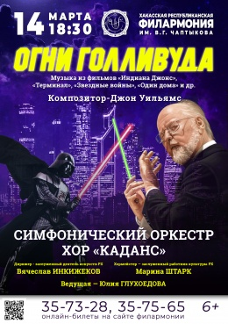
14 марта 2021
Концерт современной классической музыки
«Огни Голливуда»
Премьера нового проекта Хакасской республиканской филармонии имени В.Г. Чаптыкова.
Первый концерт проекта «Огни Голливуда» посвящен творчеству американского композитора, пятикратного лауреата премии «Оскар» Джона Уильямса.
В программе - музыка из голливудских фильмов «Индиана Джонс», «Терминал», «Звездные войны», «Один дома» и т.д.
В концерте принимал участие симфонический оркестр Хакасской республиканской филармонии под руководством заслуженного деятеля искусств Республики Хакасия Вячеслава Инкижекова, а также хор «Хор Каданс», хормейстер - заслуженный работник культуры Республики Хакасия Марина Штарк.
Ведущая - Юлия Глухоедова.

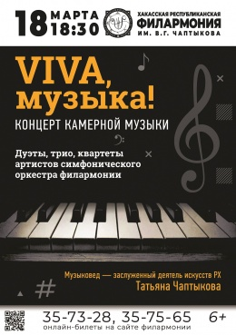
18 марта 2021
Концерт камерной музыки «Viva, музыка!»
Концерт ансамблевой инструментальной музыки в исполнении артистов симфонического оркестра (дуэты, трио, квартеты).
В программе произведения Л. Бетховена, Дж. Платти, К. Стамица, К. Сен-Санса, Дж. Россини, Ф. Мендельсона, А. Пярта, А. Пьяццолла, а также сочинение хакасского композитора Оксаны Алахтаевой.

В концерте принимали участие:
- Марина Дорина (флейта);
- Елена Новоселова (флейта);
- Яна Федосеева (фагот);
- Андрей Тришкин (кларнет);
- Александр Черепанов (валторна);
- Нина Бочкарева (скрипка);
- Алла Данилина (скрипка);
- Елена Мусевич (альт);
- Ирина Жихарева (альт);
- Татьяна Шепелева (виолончель);
- Анна Худоярова (виолончель);
- Дмитрий Ковалев (фортепиано);
- Тамара Соколова (фортепиано);
- Андрей Любягин (аккордеон).
Музыковед - заслуженный деятель искусств Республики Хакасия Татьяна Чаптыкова.

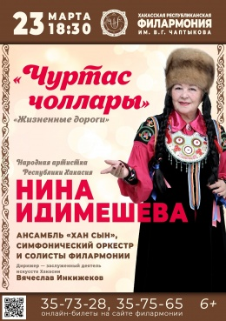
23 марта 2021
Творческий вечер народной артистки Хакасии Нины Идимешевой «Чуртас чоллары»
Народная певица Республики Хакасия, легендарная тахпахчи Нина Идимешева выступила в сопровождении симфонического оркестра и ансамбля «Хан Сын».
Прозвучали песни «Аалыҷаам», «Тахпахтар», «Синнiг ниме синiнде» и многие другие любимые поклонниками артистки произведения.
В концерте принимали участие солисты филармонии.

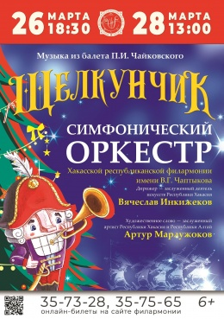
26 и 28 марта 2021
Концерт классической музыки «Щелкунчик»
Концерт классической музыки «Щелкунчик»: музыка из балета П.И. Чайковского в исполнении симфонического оркестра Хакасской республиканской филармонии имени В.Г. Чаптыкова. Дирижер - заслуженный деятель искусств Республики Хакасия Вячеслав Инкижеков.
Художественное слово – заслуженный артист Республики Хакасия и Республики Алтай Артур Марлужоков.
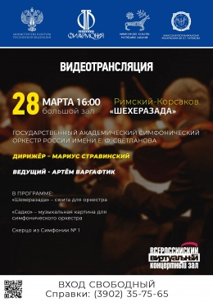
28 марта 2021
Виртуальный концертный зал:
Римский-Корсаков: «Шехерезада»
28 марта в 16:00 был показан концерт Римский-Корсаков. «Шехеразада» в исполнении Государственного академического симфонического оркестра России имени Е. Ф. Светланова. Дирижёр – Мариус Стравинский.
Ведущий - Артём Варгафтик

В ПРОГРАММЕ:
«Шехеразада» – сюита для оркестра;
«Садко» – музыкальная картина для симфонического оркестра;
Скерцо из Симфонии № 1.
Трансляция состоялась в Большом зале филармонии.
«Всероссийский виртуальный концертный зал» - социальный проект министерства культуры России и Московской филармонии, предоставляющий возможность жителям регионов слушать концерты в исполнении известных российских коллективов и солистов одновременно с московской публикой. Происходит это благодаря онлайн-трансляции выступлений артистов из концертного зала имени П.И. Чайковского в Москве с использованием высокопрофессиональной современной техники, которая позволяет сохранить чистоту и качество звука.
На сегодняшний день в России функционирует более 300 Виртуальных концертных залов, два из них - в Хакасии (Абакан, Саяногорск). Хакасская республиканская филармония участвует в проекте «Всероссийский виртуальный концертный зал» с момента его открытия.

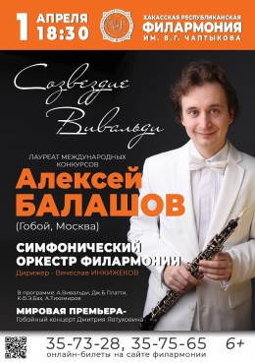
1 апреля 2021
Алексей Балашов. Концерт «Созвездие Вивальди»
1 апреля в Большом зале филармонии состоялся концерт классической музыки «Созвездие Вивальди» в исполнении симфонического оркестра Хакасской республиканской филармонии имени В.Г. Чаптыкова.
Дирижер - заслуженный деятель искусств Республики Хакасия Вячеслав Инкижеков.
Солист - Лауреат международных конкурсов Алексей Балашов (гобой, Москва).
В программе концерта - сочинения Антонио Вивальди, гобойные концерты Джованни Бенедетто Платти, Карла Филиппа Эммануила Баха, Антона Брежестовского и Андрея Тихомирова. На концерте состоялась мировая премьера Гобойного концерта Дмитрия Явтуховича

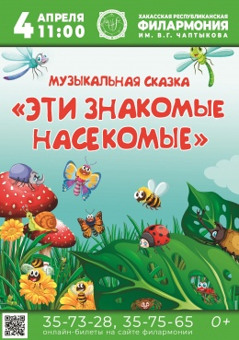
4 апреля 2021
Филармония – детям: Музыкальная сказка «Эти знакомые насекомые»
В музыкальной сказке «Эти знакомые насекомые» юные зрители вместе со сказочной Феей познакомились с миром насекомых. Бабочка, Стрекоза, Жук-Дровосек, Серенада-Цикада, Божья Коровка, Пчела и Светлячок в исполнении солистов Хакасской республиканской филармонии пришли в гости к зрителям и исполнили для них замечательные песенки.
Сказка «Эти знакомые насекомые» поставлена режиссёром республиканской филармонии Юлией Белогуровой на стихи известного детского поэта Юрия Энтина. Автор написал более 600 песен для детей, среди которых «Ничего на свете лучше нету», «Чунга-Чанга», «Антошка», «Луч солнца золотого», «Крылатые качели», «Прекрасное Далёко», «Лесной олень», «Бу-ра-ти-но!» и многие другие.
Автор музыки – Давид Тухманов.В постановке принимали участие артисты филармонии: Даниил Тарасов, Дарья Белозёрова, Алина Небелюк и Любовь Халявина.
Концертмейстер - заслуженный работник культуры Ирина Малина.
Ведёт программу - Тамара Трыханкина
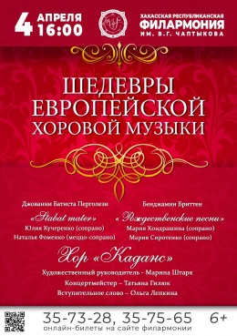
4 апреля 2021
Концерт «Шедевры европейской хоровой музыки»
4 апреля в Большом зале Хакасской республиканской филармонии состоится концерт «Шедевры европейской хоровой музыки».
В исполнении хора «Каданс» под управлением заслуженного работника культуры Республики Хакасия Марины Штарк прозвучали шедевры западно-европейской хоровой музыки.

В программе:
Джованни Батиста Перголези. «Stabat Mater»
Солисты:
Юлия Кучеренко (сопрано)
Наталья Фоменко (меццо-сопрано)
Бенджамин Бриттен. «Рождественские гимны»
Солисты:
Мария Кондрашина (сопрано)
Мария Сиротенко (сопрано)
Концертмейстер – Татьяна Гилюк.
Вступительное слово – Ольга Лепкина.
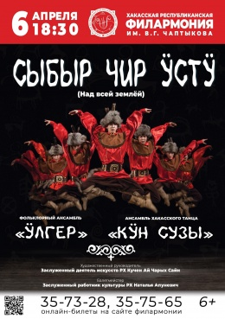
6 апреля 2021
Концертная программа «Сыбыр чир ӱстӱ» (Над всей землей)
Песни, оставшиеся нам от предков, пусть как птицы с крепкими крыльями летят над всей землей!
В концерте фольклорной музыки «Сыбыр чир ӱстӱ» («Над всей землёй») принимали участие фольклорный ансамбль «Ӱлгер» и ансамбль хакасского танца «Кӱн сузы». В программе под живой аккомпанемент ансамбля «Ӱлгер» звучало горловое пение, шуточные хакасские народные песни и сочинения современных молодых композиторов. Артисты ансамбля «Кÿн сузы» исполнили динамичные фольклорные танцевальные композиции: «Хоор-хоор» («Благопожелания»), «Сагай пелбегi» («Сагайский танец»), «Часхы чаламалары» («Весенние чалама»), «Кеней оол ыры» («Песня вечного гостя»).
Художественный руководитель - заслуженный деятель искусств Республики Хакасия, народный артист Республики Хакасия Кучен Ай Чарых Сайн.
Балетмейстер - заслуженный работник культуры Республики Хакасия Наталья Апуневич. Репетитор - Тимур Тюкпеев.
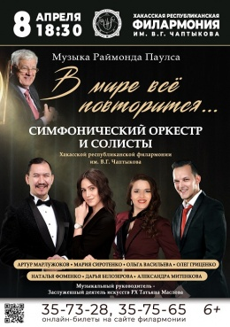
8 апреля 2021
«В мире все повторится…»
8 апреля Хакасская республиканская филармония имени В.Г. Чаптыкова приглашала на концерт по произведениям знаменитого композитора и пианиста Раймонда Паулса.
В программе прозвучали песни «В мире все повторится», «Полюбите пианиста», «Подберу музыку», «Я за тебя молюсь», «Еще не вечер», «До утра мы мамбо танцевали» и многие другие песни на музыку Раймонда Паулса. Для любителей инструментальной музыки симфонический оркестр филармонии исполнил «Попурри» из произведений знаменитого композитора. Дирижер - Евгений Граф.
В концерте выступали: заслуженная артистка Республики Хакасия Ольга Васильева, заслуженный артист Республики Хакасия и Республики Алтай Артур Марлужоков, солисты филармонии Олег Гриценко и Мария Сиротенко. В программе принимали участие: Наталья Фоменко, Дарья Белозёрова и Александра Митенкова.
Музыкальный руководитель - заслуженный деятель искусств Республики Хакасия Татьяна Маслова
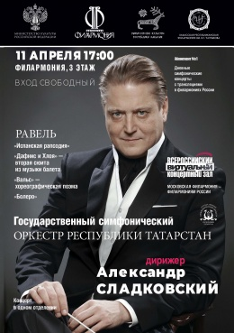
11 апреля 2021
Виртуальный концертный зал: трансляция симфонического оркестра Республики Татарстан
11 апреля в 17:00 в Хакасской республиканской филармонии состоялся прямой эфир концерта Государственного симфонического оркестра Республики Татарстан из Концертного зала имени П. И. Чайковского. Художественный руководитель и главный дирижёр - народный артист Российской Федерации Александр Сладковский.

В ПРОГРАММЕ:
Морис Равель (145 лет со дня рождения)
«Испанская рапсодия»
«Дафнис и Хлоя» – вторая сюита из музыки балета
«Вальс» - хореографическая поэма
«Болеро»
Показ концерта проходил в рамках абонемента № 1 «Московская филармония – филармониям России. Субботние дневные симфонические концерты с трансляциями в филармонии России»

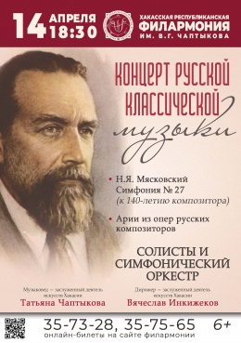
14 апреля 2021
Концерт русской классической музыки
14 апреля 2021 года в Хакасской республиканской филармонии имени В.Г. Чаптыкова состоялся концерт русской классической музыки в исполнении солистов, хора «Каданс» и симфонического оркестра филармонии. Дирижер - заслуженный деятель искусств Республики Хакасия Вячеслав Инкижеков.
Концерт приурочен к 140-летию выдающегося русского композитора Николая Яковлевича Мясковского.

В программе:
Н.Я. Мясковский. Симфония № 27;
Арии из опер русских композиторов.
Солисты:
Заслуженная артистка Российской Федерации, заслуженная артистка Республики Хакасия Зинаида Аршанова;
Народная артистка Республики Хакасия Мария Янгулова;
Заслуженный артист Республики Хакасия и Республики Алтай Артур Марлужоков;
Заслуженный артист Республики Хакасия Даниил Тарасов;
Ольга Акулова;
Мария Сиротенко;
Юлия Кучеренко;
Дарья Белозерова;
Наталья Фоменко;
Алёна Хохлова;
Константин Сеслер.
Музыковед - заслуженный деятель искусств Республики Хакасия Татьяна Чаптыкова.

17 апреля 2021
Филармония – детям: Музыкальный спектакль «Правила дорожного движения»
В музыкальной сказке артисты филармонии доходчиво напомнили детям о том, как нужно вести себя участникам дорожного движения. Своими знаниями ПДД с юными зрителями поделились Кикимора, Кот Учёный, Баба Яга и оживший Светофор.
В роли сказочных героев выступали любимые зрителями артисты филармонии: заслуженная артистка Хакасии Ольга Васильева, Олег Гриценко, Даниил Тарасов и Любовь Халявина.
Режиссер-постановщик - Юлия Белогурова;
Художник-постановщик - Максим Вахрушев;
Художник по костюмам - Марина Шахманова.

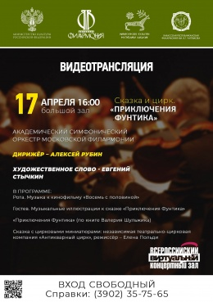
17 апреля 2021
Виртуальный концертный зал: музыка к сказке «Приключения Фунтика»
Хакасская республиканская филармония имени В.Г. Чаптыкова приглашала на видеотрансляцию концерта Московской филармонии, которая состоялась в рамках проекта Всероссийский виртуальный концертный зал.
17 апреля в 16:00 была показана концертная программа в исполнении Академического симфонического оркестра Московской филармонии. Дирижёр – Алексей Рубин.
Художественное слово - Евгений Стычкин.

В ПРОГРАММЕ:
Рота. Музыка к кинофильму «Восемь с половиной»;
Гостев. Музыкальные иллюстрации к сказке «Приключения Фунтика»;
«Приключения Фунтика» (по книге Валерия Шульжика);
Сказка с цирковыми миниатюрами: независимая театрально-цирковая компания «Антикварный цирк», режиссёр – Елена Польди
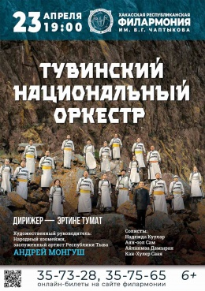
23 апреля 2021
Концерт тувинского национального оркестра
Тувинский национальный оркестр давно завоевал известность за пределами Сибири, стал культурным достоянием не только Тувы, сибирского региона, но и России в целом. Оркестр прошел значительный творческий путь и, по многочисленным отзывам выдающихся музыкантов и публики, сумел завоевать достойное место в иерархии национальных оркестров России.
Жителей Хакасии Тувинский национальный оркестр неоднократно радовал своим творчеством. Выступление известного коллектива в Абакане приятно удивило зрителей новыми лицами, новыми композициями, новой музыкой с крепкой опорой ​ на древние традиции. И конечно, прозвучало полюбившееся им знаменитое тувинское горловое пение. ​
Солисты:
Художественный руководитель, Народный хоомейжи, заслуженный артист Республики Тыва Андрей Монгуш;
Заслуженный артист Республики Тыва Надежда Куулар;
Народный хоомейжи Республики Тыва, заслуженный артист Республики Тыва Аян-оол Сам;
Заслуженный артист Республики Тыва Айланмаа Дамыран;
Заслуженный артист Республики Тыва Кан-Хулер Саая и др.
Дирижер Тувинского национального оркестра - Эртине Тумат.
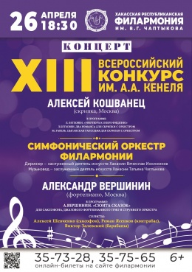
26 апреля 2021
Концерт XIII Всероссийского конкурса музыкантов и художников им. А. А. Кенеля
26 апреля в Большом зале Хакасской республиканской филармонии имени В.Г. Чаптыкова состоялся Концерт XIII Всероссийского конкурса музыкантов и художников имени А.А. Кенеля.
В концерте принимали участие музыканты из Москвы Алексей Кошванец (скрипка) и Александр Вершинин (фортепиано), а также симфонический оркестр и джаз-бэнд Хакасской республиканской филармонии.

В программе:
Л. Бетховен. «Увертюра к опере Фиделио»;
Л. Бетховен. Два романса для скрипки с оркестром;
М. Равель. Цыганская рапсодия для скрипки с оркестром;
А. Вершинин. «Сюита сказок» для саксофона, джазового фортепианного трио и струнного оркестра. Солисты: Алексей Шевченко (саксофон), Роман Ясенков (контрабас), Виктор Залевский (барабаны).
Дирижер – заслуженный деятель искусств Хакасии Вячеслав Инкижеков.

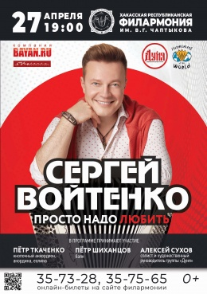
27 апреля 2021
Концерт «Просто надо любить»
Сергей Войтенко (баян)
27 апреля в Абакане выступил заслуженный артист России, известный баянист, певец, композитор, автор-исполнитель и основатель проекта «Баян Микс» Сергей Войтенко.
В концерте принимали участие музыканты из Минусинска:
Пётр Ткаченко (кнопочный аккордеон, акордина, еолина);
Пётр Шиханцов (баян);
Солист и художественный руководитель группы «Дуня» Алексей Сухов.
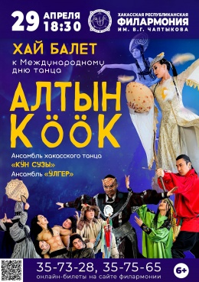
29 апреля 2021
Международный день танца
Хай-балет
«Алтын кӧӧк» (Золотая кукушка)
Показ хай-балета «Алтын кӧӧк» («Золотая кукушка») был приурочен к Международному дню танца. Балет под живую музыку ансамбля «Ӱлгер» сочетает в себе классическую балетную школу, хакасский народный танец, современную хореографию и акробатику. Исполняюли артисты ансамбля хакасского танца «Кӱн сузы».
В Хакасии премьера «Алтын кӧӧк» состоялась в октябре 2014 года. Спектакль сразу стал одной из самых востребованных постановок Хакасской республиканской филармонии. Всё это время постановка проходит при полных залах. Балет также был восторженно принят итальянской и французской публикой на международных фестивалях в Каннах, Венеции, Бари и др.

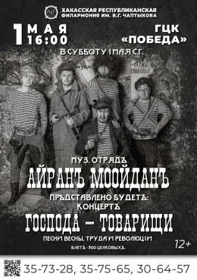
1 мая 2021
«Господа – товарищи»
Концерт рок-группы «Айранъ Моойданъ»
В концерте «Господа – товарищи» принимали участие заслуженный артист Республики Хакасия и Республики Алтай Артур Марлужоков и группа «Айранъ Моойданъ».
Коллектив исполнил известные композиции, посвященные периоду Гражданской войны.
Прозвучали легендарные песни «По долинам и по взгорьям», «Там, вдали, за рекой», «Шел отряд по берегу», «Тачанка», «Матрос Железняк», «Ты ждешь, Лизавета» и многие другие песни М. Блантера, Б. Мокроусова, А. Пахмутовой, Е. Крылатова, К. Листова на стихи Р. Рождественского, Л. Ошанина, М. Голодного, Ю. Кима, М. Рудермана и других авторов.
Авторское прочтение этого музыкального наследия, почти забытого сейчас, не оставит зрителя равнодушным.

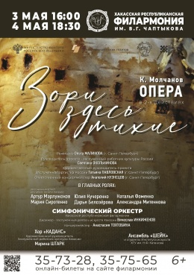
3-4 мая 2021
«Зори здесь тихие» Опера К. Молчанова
3 и 4 мая на сцене Хакасской республиканской филармонии состоялся показ оперы К. Молчанова «Зори здесь тихие». В постановке принимали участие более ста артистов: солисты и симфонический оркестр Хакасской республиканской филармонии имени В.Г. Чаптыкова, хор «Каданс», ансамбль танца «Шейк» и студенты музыкального колледжа Института искусств Хакасского госуниверситета.
Основой либретто оперы «Зори здесь тихие» послужила повесть Бориса Васильева «А зори здесь тихие…» – история героизма пяти самоотверженных девушек-зенитчиц и их командира.
В Хакасии постановка оперы стала возможной благодаря поддержке Фонда президентских грантов проекта под названием «Большой театр маленькому региону».
Режиссер – Ольга Маликова (г. Санкт-Петербург);
Руководитель проекта – Светлана Окольникова, заслуженный работник культуры Российской Федерации;
Художественный руководитель проекта – Татьяна Павловская, заслуженная артистка Российской Федерации (г. Санкт-Петербург);
Ответственный концертмейстер – Анатолий Кузнецов (г. Санкт-Петербург). Симфонический оркестр Хакасской республиканской филармонии имени В.Г. Чаптыкова.
Дирижер – заслуженный деятель искусств Республики Хакасия Вячеслав Инкижеков.
Хор «Каданс» под руководством заслуженного работника культуры Республики Хакасия Марина Штарк.
Ансамбль современного и народного танца «Шейк». Руководители Анна Тинникова и Дмитрий Протасов.
Роли исполняют:
- Федот Васков – Артур Марлужоков
- Рита Осянина – Наталья Фоменко
- Галя Четвертак – Александра Митенкова
- Соня Гурвич – Дарья Белозёрова
- Лиза Бричкина – Юлия Кучеренко
- Женя Комелькова – Мария Сиротенко
- Кирьянова – Мария Кондрашина
- Марья – Мария Пынькова
- Полина – Ольга Новикова
- Зенитчица – Альфия Семенова
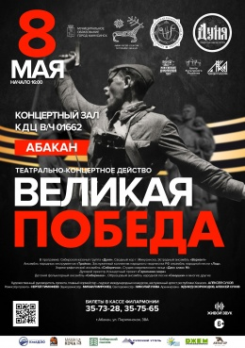
8 мая 2021
Театрально-концертное действо «Великая Победа»
8 мая на сцене Концертного зала КДЦ в/ч 01662 прошло театрально-концертное действо «Великая Победа».
В основу постановки легли воспоминания ветеранов Великой Отечественной войны. Сквозной линией - история главного героя, который сегодня ещё может рассказать многое о том тяжёлом и героическом времени.
Он вспоминает те страшные дни начала войны, концлагеря, тонущие корабли, танковые сражения... Главный герой никогда не забудет своих товарищей – однополчан, их добрые и веселые шутки в моменты ожидания боёв, долгожданные письма из родного дома. Воспоминания о тяжелых и страшных событиях того времени, не оставляют его на протяжении всей его жизни, лишь одно греет его сердце – «Мы смогли, мы победили»!
Более 200 артистов на сцене, в состав которых вошли профессиональные актёры Минусинского драматического тетра, профессиональные музыканты и вокалисты, огромный сводный хор всех творческих коллективов города, сибирская казачья группа «Дуня», эстрадный ансамбль «Вариант», ансамбль народных инструментов «Тройка», Духовой оркестр, концертный проект «Гармоники мира», студенты Минусинского колледжа культуры и искусства, хореографические коллективы «Сибирячка» и «Данс-класс», ансамбль народной песни «Лад», детский фольклорный ансамбль «Сибиринка», ансамбль народной песни «Синушки» и многие другие.
Музыкальные аранжировки, написанные Эдуардом Скороходовым и Алексеем Суховым специально для данного проекта, отразили всю мощь и скорбь тех тяжелых, мужественных, трагичных дней, пережитых нашей страной.
Звукорежиссёр проекта Михаил Миронец и светорежиссёр Николай Ужва добавили в техническую часть постановки дополнительные цифровые звуковые и световые микшерские консоли, которые помогли сделать представление для зрителя ещё более красочным.
Проект создан при поддержке Министерства культуры республики Хакасия, Администрации города Минусинска, Хакасской республиканской филармонии имени В.Г. Чаптыкова, Центра культурного развития г. Минусинск, колледжа культуры г. Минусинск, Сибирской казачьей группы «Дуня» и Минусинского драматического театра.
Художественный руководитель проекта, лауреат международных конкурсов, заслуженный артист Республики Хакасия - Алексей Сухов.

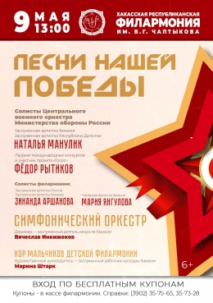
9 мая 2021
«Песни нашей Победы»
В концерте «Песни нашей Победы» выступали солисты Центрального военного оркестра Министерства обороны Российской Федерации – заслуженная артистка Республики Хакасия, заслуженная артистка Республики Дагестан Наталья Манулик (сопрано, Москва) и Лауреат международных конкурсов и участник проекта «Голос» Фёдор Рытиков (тенор, Москва) в сопровождении симфонического оркестра Хакасской республиканской филармонии имени В.Г. Чаптыкова. Дирижер — заслуженный деятель искусств В.Г. Инкижеков.
В концерте принимали участие заслуженная артистка Российской Федерации, заслуженная артистка Республики Хакасия Зинаида Аршанова, народная артистка Республики Хакасия Мария Янгулова и хор мальчиков Детской филармонии под руководством заслуженного работника культуры Республики Хакасия Марины Штарк.
Прозвучали песни военных лет Михаила Блантера, Яна Френкеля, Анатолия Новикова, Василия Соловьева-Седого, Кирилла Молчанова, Георгия Челборакова и других авторов.

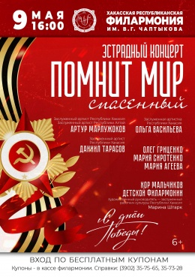
9 мая 2021
Эстрадный концерт «Помнит мир спасенный…»
В концерте принимали участие солисты эстрадной группы и инструментальный ансамбль Хакасской республиканской филармонии имени В.Г. Чаптыкова, а также Хор мальчиков Детской филармонии под руководством заслуженного работника культуры Республики Хакасия Марины Штарк.
Солисты:
Артур Марлужоков, заслуженный артист Республики Хакасия, заслуженный артист Республики Алтай; Ольга Васильева, заслуженная артистка Республики Хакасия; Даниил Тарасов, заслуженный артист Республики Хакасия; Олег Гриценко; Мария Сиротенко; Мария Агеева.
Режиссер-постановщик - Юлия Белогурова;
Руководитель эстрады - Татьяна Маслова, заслуженный деятель искусств Республики Хакасия.
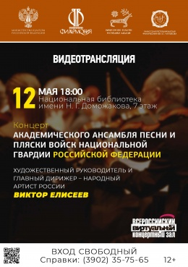
12 мая 2021
Виртуальный концертный зал:
онлайн-трансляции концерта Академического ансамбля песни и пляски войск национальной гвардии Российской Федерации
В рамках проекта «Всероссийский виртуальный концертный зал» была показана онлайн-трансляцию концерт Академического ансамбля песни и пляски войск национальной гвардии Российской Федерации. Концерт состоялся в Концертном зале имени С.В. Рахманинова Московской филармонии.
Художественный руководитель и главный дирижер – народный артист России Виктор Елисеев.
Академический ансамбль песни и пляски Росгвардии один из крупнейших военных художественных коллективов мира. Профессионализм артистов настолько высок, что позволяет показать всю многогранную палитру музыкального искусства. Их выступления не просто концерт - зрелищное шоу, где присутствуют и серьезная классика, и хоровое пение а капелла, и популярные эстрадные номера, и безусловно - песни о военной службе. Благодаря сочетанию различных форм - солистов, балетной группы, оркестра и хора - зритель погружается в атмосферу патриотизма и человечности, любви к России.

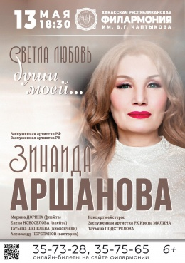
13 мая 2021
«Светла любовь души моей»
Концерт заслуженной артистки России Зинаиды Аршановой
Концерт камерной вокальной музыки «Светла любовь души моей» в исполнении заслуженной артистки России, заслуженной артистки Хакасии Зинаиды Аршановой.
В программе романсы и песни русских и зарубежных авторов, инструментальные произведения в исполнении солистов симфонического оркестра Хакасской республиканской филармонии имени В.Г. Чаптыкова:
Марина Дорина (флейта);
Елена Новоселова (флейта);
Татьяна Шепелева (виолончель);
Александр Черепанов (валторна).
Концертмейстеры - заслуженная артистка Хакасии Ирина Малина, Татьяна Подстрелова.
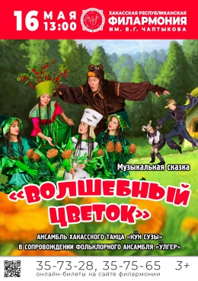
16 мая 2021
Филармония-детям: музыкальный спектакль
«Волшебный цветок»
Артисты Хакасской республиканской филармонии показали детский музыкальный спектакль «Волшебный цветок».
Это история о храбром мальчике, который отправляется в опасное путешествие для того, чтобы исцелить свою маму. По дороге он встречает лесных жителей, которые своими интересными историями помогают ему, поют песни и рассказывают интересные истории.
В представлении принимали участие фольклорный ансамбль «Ӱлгер» и ансамбль хакасского танца «Кӱн сузы», зрителей ждала живая музыка.
Сценарист, режиссер-постановщик - Юлия Белогурова;
Художник по костюмам - Марина Шахманова.

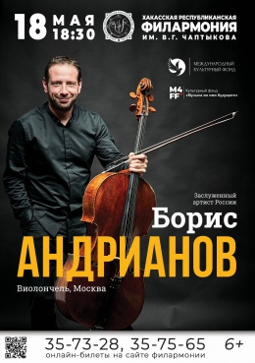
18 мая 2021
Концерт Бориса Андрианова (виолончель, Москва)
Заслуженный артист Российской Федерации Борис Андрианов выступил в сопровождении симфонического оркестра Хакасской республиканской филармонии имени В.Г. Чаптыкова. Дирижер - заслуженный деятель искусств Республики Хакасия Вячеслав Инкижеков.
В программе концерта:
П.И. Чайковский. Вариации на тему рококо для виолончели с оркестром;
А. Шор. Концерт для виолончели с оркестром «Музыкальное паломничество»;
М. Вайнберг. Фантазия для виолончели с оркестром;
В. Калинников. Симфония № 1, части 3 и 4.
Организаторы тура - Международный культурный фонд и Культурный фонд «Музыка во имя будущего».
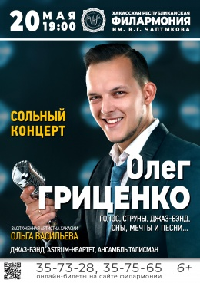
20 мая 2021
«Голос, струны, джаз-бэнд, сны, мечты и песни…»
Концерт Олега Гриценко
20 мая в Большом зале Хакасской республиканской филармонии состоялся сольный концерт Олега Гриценко «Голос, струны, джаз-бэнд, сны, мечты и песни...».
Солист филармонии Олег Гриценко – талантливый певец и разноплановый артист, одинаково хорошо владеющий академической манерой пения и современными вокальными техниками представляет свою новую концертную программу. Выступления этого артиста всегда наполнены яркими, фееричными красками и положительными эмоциями.
В программе концерта «Голос, струны, джаз-бэнд, сны, мечты и песни...» - отечественные и зарубежные хиты эстрадной музыки. Прозвучали песни Максима Фадеева, Леонида Агутина, Александра Панайотова, Николая Носкова, песни из репертуара группы «Nirvana», Bruno Murs, Lady Gaga, Bradley Cooper и других исполнителей.
В концерте приняли участие заслуженная артистка Хакасии Ольга Васильева, джаз-бэнд филармонии, струнный «Astrum-квартет» и танцевальные коллективы «Талисман» и «Кӱн Сузы».

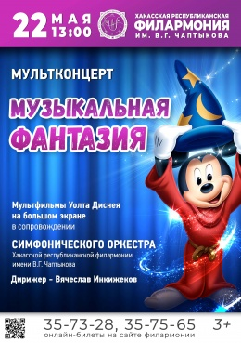
22 мая 2021
Филармония-детям: мультконцерт
«Музыкальная фантазия»
В программе мультконцерта «Музыкальная фантазия» мультфильмы Уолта Диснея на большом экране в сопровождении симфонического оркестр Хакасской республиканской филармонии.
Дирижер – Сергей Бурмаков.

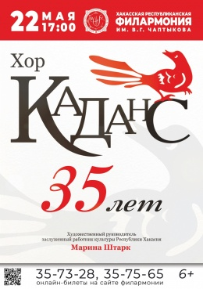
22 мая 2021
Концерт к 35-летию хора «Каданс»
Свой 35-летний юбилей Хор «Каданс» отметил на Большой сцене Хакасской республиканской филармонии имени В.Г. Чаптыкова.
В программе самые знаковые, любимые и исполняемые воспитанниками хора произведения. На концерте выступят все ступени хора: Младший хор, Кандидатский хор, Хор мальчиков и Молодёжный хор.
Художественный руководитель хора «Каданс» - заслуженный работник культуры Республики Хакасия Марина Штарк.
Хормейстер - Наталья Фоменко.
Концертмейстеры - заслуженная артистка Республики Хакасия Ирина Малина, Анастасия Тохтобина.

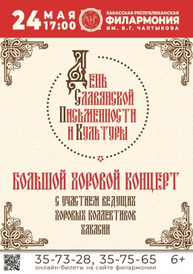
24 мая 2021
День славянской письменности и культуры:
видео-концерт сводного хора Хакасии
24 мая в День славянской письменности и культуры Хакасская республиканская филармония имени В.Г. Чаптыкова приглашала на хоровой концерт. В этом году концерт прошел в формате видеотрансляции на экране Большого зала филармонии.
В программе - лучшие хоровые произведения в исполнении сводного хора, в составе которого солисты и коллективы Хакасии: песни известных российских и советских авторов, объединенные идеей патриотизма, любви к родному языку и культуре.

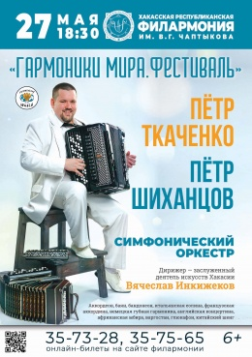
27 мая 2021
Концерт «Гармоники мира. Фестиваль»
Пётр Ткаченко, Пётр Шиханцов и симфонический оркестр филармонии
Концерт «Гармоники мира. Фестиваль» - продолжение проекта музыканта-мультиинструменталиста из Минусинска Петра Ткаченко, с которым он объехал всю Россию.
27 мая зрители услышали аккордеон, баян, бандонеон, итальянскую еолину, французскую аккордину, немецкую губную гармонику, английскую концертину, африканскую мбиру, варгостан, глюкафон и китайский шенг. На всех перечисленных музыкальных инструментах Пётр Ткаченко продемонстрировал виртуозную игру.
В программе концерта произведения И.С. Баха, Ф. Шопена, И. Альбениса, С. Рахманинова, Н. Римского-Корсакова, Дж. Вильямса, А. Пьяццоллы, Р. Гльяно, А. Гайнуллина, С. Войтенко, Н. Ризоля, Х. Цимера, а также сочинения Петра Ткаченко.

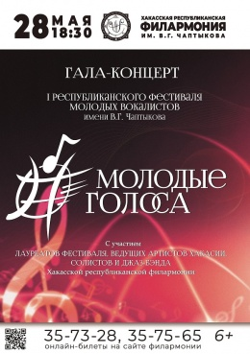
28 мая 2021
Гала-концерт I Республиканского
фестиваля вокалистов
«Молодые голоса»
Хакасская республиканская филармония провела Первый Республиканский фестиваль молодых вокалистов «Молодые голоса» имени В.Г. Чаптыкова, который завершился гала-концертом 28 мая 2021 года.
Фестиваль организован с целью выявления, поддержки и активизации творческого потенциала одарённой молодёжи в сфере вокального искусства, а также содействия их профессионального роста.
- Этот фестиваль долгожданный, мы планировали провести его еще в прошлом году, и сейчас мы очень рады, что он наконец-то состоится. Мы уверены, что на наших глазах стартует большой долговременный проект, который позволит молодым вокалистам попробовать себя на профессиональной сцене, даст им возможность пообщаться с опытными коллегами, поработать с режиссером-постановщиком концертов. Наш фестиваль поможет молодым голосам начинающих артистов громче и звонче зазвучать на городских и республиканских концертных площадках, - отметила директор фестиваля «Молодые голоса» Юлия Белогурова.
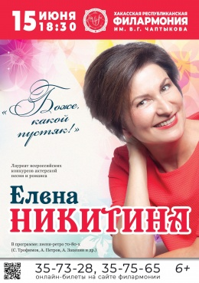
15 июня 2021
Концерт Елены Никитиной «Боже, какой пустяк!»
15 июня лауреат всероссийских конкурсов актерской песни и романса Елена Никитина представила публике свою новую программу «Боже, какой пустяк!».
Прозвучат песни 70-80 годов: «Последняя поэма»(А. Рыбников, Рабиндранат Тагор) из к/ф «Вам и не снилось», «Ах, этот вечер» (М. Дунаевский, Л. Дербенев) из к/ф «Ах, водевиль, водевиль», «Сапожник» (Д. Тухманов, В. Харитонов), «Ландыши» (О. Фельцман, О. Фадеева), «Ностальгия» (С. Трофимов) и многие другие.
В концерте принимали участие артисты филармонии:
Заслуженный артист Хакасии Алексей Шевченко (саксофон);
Айгуль Черпакова (скрипка);
Елена Новосёлова (флейта);
Солисты хора «Каданс», художественный руководитель - заслуженный работник культуры Хакасии Марина Штарк;
Артисты ансамбля танца «Кÿн сузы», балетмейстер - заслуженный работник культуры Хакасии Наталья Апуневич.

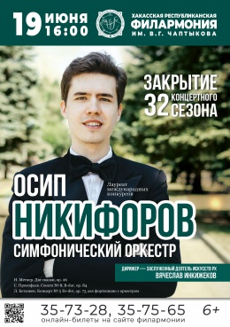
19 июня 2021
Закрытие 32-го концертного сезона: Осип Никифоров (фортепиано)
Концертный сезон филармонии закрывало выступление симфонического оркестра Хакасской республиканской филармонии имени В.Г. Чаптыкова под управлением заслуженного деятеля искусств Республики Хакасия Вячеслава Инкижекова.
Солист - лауреат международных конкурсов Осип Никифоров (фортепиано).
В ПРОГРАММЕ:
1 отделение Н. Метнер. Две сказки, ор. 26
С. Прокофьев. Соната № 8, B-dur, ор. 84
2 отделение Л. Бетховен. Концерт № 5 Es-dur, op. 73 для фортепиано с оркестром
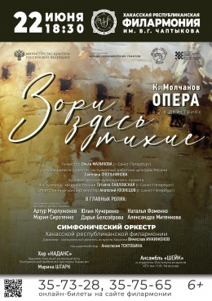
22 июня 2021
Опера «Зори здесь тихие» К. Молчанова
22 июня, в День памяти и скорби на сцене Хакасской республиканской филармонии состоялся показ оперы К. Молчанова «Зори здесь тихие». В постановке принимали участие более ста артистов: солисты и симфонический оркестр Хакасской республиканской филармонии имени В.Г. Чаптыкова, хор «Каданс», ансамбль танца «Шейк» и студенты музыкального колледжа Института искусств Хакасского госуниверситета.
Режиссер – Ольга Маликова (г. Санкт-Петербург);
Руководитель проекта – Светлана Окольникова, заслуженный работник культуры Российской Федерации;
Художественный руководитель проекта – Татьяна Павловская, заслуженная артистка Российской Федерации (г. Санкт-Петербург);
Ответственный концертмейстер – Анатолий Кузнецов (г. Санкт-Петербург).
Симфонический оркестр Хакасской республиканской филармонии имени В.Г. Чаптыкова.
Дирижер заслуженный деятель искусств Республики Хакасия Вячеслав Инкижеков.
Хор «Каданс» под руководством заслуженного работника культуры Республики Хакасия Марина Штарк.
Ансамбль современного и народного танца «Шейк». Руководители Анна Тинникова и Дмитрий Протасов.
Роли исполняют:
- Федот Васков – Артур Марлужоков, заслуженный артист Республики Хакасия, заслуженный артист Республики Алтай
- Рита Осянина – Наталья Фоменко
- Галя Четвертак – Александра Митенкова
- Соня Гурвич – Дарья Белозёрова
- Лиза Бричкина – Юлия Кучеренко
- Женя Комелькова – Мария Сиротенко
- Кирьянова – Мария Кондрашина
- Марья – Мария Пынькова
- Полина – Ольга Новикова
- Зенитчица – Альфия Семенова
Артисты миманса: Наталья Семёнова, Эльвира Шушпанова, Надежда Узунова, Рома Шушпанов, Алексей Пилюгин, Ольга Лепкина, Ярослав Лепкин, Илья Миненков, Татьяна Бизюк.
24 июня 2021
Концерт
«Симфония в джинсах: мировые рок-хиты 2»
24 июня на сцене филармонии вновь программа популярного проекта «Симфония в джинсах: рок-хиты», вторая версия.
В исполнении солистов и симфонического оркестра прозвучали знаменитые композиции зарубежных и российских рок-групп «Rolling Stones», «Led Zeppelin», «Aerosmith», «Metallica», «Nirvana», «Eagles», «Чайф», «Би-2», «Черный обелиск», «Алиса» и др.
В программе концерта мировые и отечественные хиты рок-музыки: «Paint it Black», «Rain Song», «Crazy», «Smeels like Teen Spirit», «От старых друзей…», «Полковнику никто не пишет» и многие другие известные и любимые песни. Некоторые песни включены в программу специально по просьбам зрителей первого концерта «Симфония в джинсах: рок-хиты».
Солисты проекта:
заслуженный артист республик Хакасии и Алтай Артур Марлужоков,
заслуженная артистка Хакасии Ольга Васильева,
солист филармонии Олег Гриценко,
солистки филармонии Мария Сиротенко, Дарья Белозёрова, Александра Митенкова.
За дирижерским пультом – заслуженный деятель искусств Хакасии Вячеслав Инкижеков.
Ведущий концерта – Дмитрий Мишаков.
Режиссер-постановщик - Юлия Белогурова,
Руководитель эстрадной группы - заслуженный деятель искусств Хакасии Татьяна Маслова,
Аранжировка - Ольга Кох,
Видеоконтент - Александра Белянина.

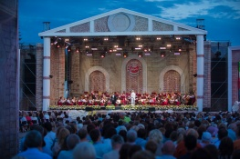
29 августа 2021
Гала-концерт к 30-летию Республики Хакасия
29 августа в 19:30 на главной площади Абакана состоялся гала-концерт в честь 30-летия Республики Хакасия с участием звёзд оперной сцены. Концерт также завершит Театральный фестиваль оперного искусства в Хакасии, который прошел в регионе с 1 по 24 июня.

В Хакасию прибыли лучшие голоса оперной сцены России: заслуженная артистка России, солистка Мариинского театра Татьяна Павловская (сопрано); заслуженный артист России, народный артист Республики Татарстан, солист Мариинского театра Ахмед Агади (тенор), солистка Мариинского театра Юлия Маточкина (сопрано); солистка Большого театра России Светлана Лачина (сопрано); солист Михайловского театра Александр Шахов (баритон) и Александра Черпакова (сопрано) - солистка Красноярского театра оперы и балета.
Концерт прошел в сопровождении симфонического оркестра Хакасской республиканской филармонии имени В.Г. Чаптыкова под управлением заслуженного деятеля искусств Республики Хакасия Вячеслава Инкижекова.
Во время проведения гала-концерта тщательно соблюдались меры эпидемической безопасности: масочный режим, социальная дистанция, меры дезинфекции и др. Вход на концерт осуществлялся только с предъявлением справок о вакцинации или отрицательного результата ПЦР-теста.
Генеральным партнёром Театрального фестиваля оперного искусства в Хакасии выступила компания РУСАЛ, традиция поддержки культуры в регионе заложена еще основателем компании Олегом Дерипаска. Официальный партнёр фестиваля - компания «Русский уголь».

5 сентября 2021
Филармония-детям: Музыкальный спектакль
«Правила дорожного движения»
В музыкальной сказке артисты филармонии доходчиво напомнили детям о том, как нужно вести себя участникам дорожного движения. Своими знаниями ПДД с юными зрителями поделились Кикимора, Кот Учёный, Баба Яга и оживший Светофор.
В роли сказочных героев выступили любимые зрителями артисты филармонии: заслуженная артистка Хакасии Ольга Васильева, Олег Гриценко, Даниил Тарасов и Любовь Халявина.
- В этой весёлой музыкальной сказке собрались необыкновенные герои из разных произведений. Они не просто расскажут нашим юным зрителям о Правилах дорожного движения, но и в развлекательной, игровой форме сымитируют различные ситуации, чтобы предотвратить их в реальной жизни. Мы уверены, что это представление будет очень полезно посмотреть детям, так как в игровой форме, с музыкальным сопровождением информация лучше усваивается, особенно такая жизненно важная, как ПДД,
- рассказала режиссёр-постановщик республиканской филармонии Юлия Белогурова.
Режиссер-постановщик - Юлия Белогурова;
Художник-постановщик - Максим Вахрушев;
Художник по костюмам - Марина Шахманова.
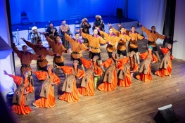
11 сентября 2021
Культурная суббота: программа «Кӧчег» (Кочевка)
Концертная программа состоялась 11 сентября в рамках Всероссийской акции «Культурная суббота».
В концертной программе «Кöчег» («Кочевка») принимаюли участие ведущие национальные коллективы Хакасской республиканской филармонии - фольклорный ансамбль «Ӱлгер» и ансамбль хакасского танца «Кÿн сузы».
В основу программы легли истории из кочевой жизни хакасов. Танцоры и музыканты через творчество покажут жизнь хакасских кочевников: национальные песни и танцы, народные игры, спортивные состязания, свадебные обряды и праздники. Все номера программы связаны между собой интересной сюжетной линией.
Над постановкой работали:
Художественный руководитель ансамбля «Ӱлгер», заслуженный деятель искусств Хакасии, народный артист Хакасии Кучен Ай Чарых Сайын;
Балетмейстер-постановщик ансамбля «Кÿн сузы», заслуженный работник культуры Хакасии Наталья Апуневич.

13, 25-26 сентября 2021
Концерт «Симфония в джинсах: мировые рок-хиты – 1»
Состоялся концерт популярного проекта «Симфония в джинсах: рок-хиты - 1». В программе - мировые и отечественные хиты рок-музыки в исполнении симфонического оркестра, хора «Каданс» и солистов Хакасской республиканской филармонии.
Артисты исполнили лучшее из репертуара известных ансамблей и исполнителей «The Beatles», «Pink Floyd», «Scorpions», «Queen», «Deep Purple», «Led Zeppelin», «Rammstein», «Наутилус Помпилиус», «Машина Времени», Бориса Гребенщикова и др.
В концерте принимали участие ведущие солисты филармонии Артур Марлужоков, Ольга Васильева, Олег Гриценко, Мария Сиротенко и др.
Дирижер - заслуженный деятель искусств Республики Хакасия Вячеслав Инкижеков.

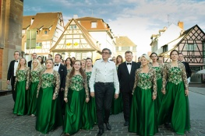
17 – 18 сентября 2021
«Шедевры хоровой музыки»
Академический Большой хор
«Мастера хорового пения»
В столице Хакасии вновь именитые гости - Академический Большой хор «Мастера хорового пения». Художественный руководитель и дирижер - народный артист России, профессор Лев Конторович.
Коллектив уже выступал в Абакане 2 года назад и получил невероятно тёплый приём публики. Гастроли хора проходили в рамках программы «Филармонические сезоны» Министерства культуры России и приурочены к 100-летнему юбилею Московской филармонии.
Концерт «Шедевры хоровой музыки» прошел в сопровождении симфонического оркестра Хакасской филармонии под управлением заслуженного деятеля искусств Хакасии Вячеслава Инкижекова. Музыковед - заслуженный деятель искусств Хакасии Татьяна Чаптыкова.
Солисты:
Елена Логинова, сопрано;
Вячеслав Воробьев, тенор;
Артур Марлужоков, баритон.
В программе - сочинения для хора a'cappella Павла Чеснокова, Альфреда Шнитке, Сергея Рахманинова, Вольфганга Амадея Моцарта, Франца Шуберта, а также сценическая кантата «Carmina Burana» немецкого композитора Карла Орфа, по мотивам средневековых стихотворений.
Кантата прозвучала в Хакасии впервые, а самое первое исполнение этого сочинения состоялось 8 июня 1937 года в Старой опере Франкфурта-на-Майне.

19 сентября 2021
Филармония – детям: музыкальный спектакль
«Сказка про Козявочку»
В музыкальном спектакле «Сказочка про Козявочку» ожила веселая, трепетная, добрая Козявочка, которая уже заждалась юных зрителей. Она рассказала ребятам о своих приключениях на волшебной летней полянке.
Спектакль поставлен по мотивам одноименной сказки писателя Дмитрия Мамина-Сибиряка. Режиссёр-постановщик филармонии Юлия Белогурова постаралась точно передать невесомую, волшебную, жизнерадостную атмосферу сказки.
Сказки Дмитрия Мамина-Сибиряка известны и горячо любимы детьми нашей страны. На великолепных историях о Серой Шейке, Храбром Зайце, Комаре Комаровиче и множестве других персонажей автора воспитано не одно поколение ребятишек. В героях сказок Дмитрий Наркисович раскрывает национальные особенности русского народа: мощь, трудолюбие, верность своим убеждениям.
Маленькие зрители получили массу положительных эмоций от просмотра музыкальной постановки «Сказочка про Козявочку».
Композитор – Геннадий Шумилов
Режиссер-постановщик – Юлия Белогурова
Балетмейстер – Наталья Апуневич
Художник по костюмам – Марина Шахманова
Концертмейстер – Ирина Малина

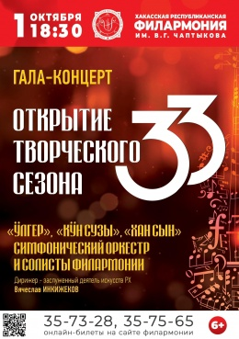
1 октября 2021
Открытие 33-го сезона
Хакасской Республиканской филармонии
Праздничный концерт с участием солистов и коллективов Хакасской республиканской филармонии имени В.Г. Чаптыкова в честь открытия 33-го творческого сезона.
В первом отделении - фольклорная программа с участием ансамблей «Ӱлгер», «Кӱн Сузы» и «Хан Сын». Во втором отделении выступили солисты в сопровождении симфонического оркестра Хакасской республиканской филармонии имени В.Г. Чаптыкова.
Дирижер - заслуженный деятель искусств Республики Хакасия Вячеслав Инкижеков.

3 октября 2021
Филармония – детям: музыкальная программа
«Мультяшная страна»
Юные зрители отправились в весёлое путешествие с героями любимых мультфильмов: «Маша и Медведь», «Барбарики», «Приключения капитана Врунгеля», «Фиксики» и других.
Солисты филармонии исполнили лучшие песни из этих мультфильмов. А ребятам предлагалось присоединиться к ним, вместе петь, играть и танцевать.
В программе участвовали: заслуженная артистка Хакасии Ольга Васильева, солисты филармонии Олег Гриценко Дарья Белозёрова, Радж Мандаржап и ансамбль хакасского танца «Кӱн сузы».
Режиссер-постановщик – Юлия Белогурова.

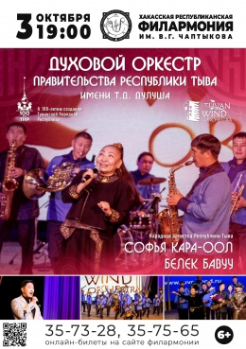
3 октября 2021
Концерт Духового оркестра Правительства республики Тыва имени Т.Д. Дулуша
3 октября в Большом зале Хакасской республиканской филармонии состоялся концерт Духового оркестра Правительства республики Тыва имени Т.Д. Дулуша. Выступление артистов посвящалось 100-летию создания Тувинской Народной Республики.
В программе концерта произведения Владимира Тока «Таежная Симфония», Ростислава Кенденбиля «Дагларым», Валерия Халилова «Марш Красноармеец Сухов». Прозвучали буддистские мелодии, джазовые импровизации, тувинский фольклор и песни советских лет в оригинальной интерпретации музыкантов оркестра. Также зрители увидели знаменитый номер танцующего оркестра.
Солисты - народная артистка Республики Тыва Софья Кара-оол и Белек Бавуу.

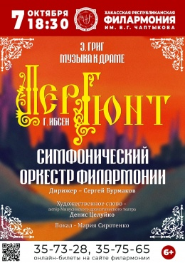
6 – 7 октября 2021
Эдвард Григ. Музыка к драме «Пер Гюнт»
Симфонический оркестр Хакасской республиканской филармонии впервые исполнил камерно-симфоническое музыкальное произведение «Пер Гюнт». Сочинение было написано норвежским композитором Эдвардом Григом к одноименной театральной пьесе Генрика Ибсена. Дирижер – Сергей Бурмаков.
Художественное слово - актер театра и кино, артист Минусинского драматического театра Денис Целуйко. Вокал - артистка Хакасской республиканской филармонии Мария Сиротенко (сопрано). Постановки с чтением под аккомпанемент симфонического оркестра проходили в Хакасской республиканской филармонии не в первый раз:
В 2020 году состоялась премьера сказки «Щелкунчик», которую исполнил заслуженный артист Республики Хакасия и Республики Алтай, солист Хакасской республиканской филармонии Артур Марлужоков.
В 2017 году зрители нашей республики смогли побывать на моноспектакле «Полтава» в исполнении народного артиста России Сергея Шакурова.
Ранее сказки Шарля Пьеро «Красная шапочка» и «Кот в сапогах» для юных зрителей читал актер театра и кино Александр Олешко.
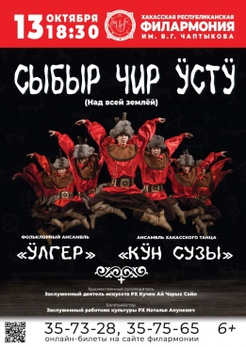
13 октября 2021
Концертная программа «Сыбыр Чир Ӱстӱ»
(Над всей землей)
Песни, оставшиеся нам от предков, пусть как птицы с крепкими крыльями летят над всей землей!

В концерте фольклорной музыки «Сыбыр чир ӱстӱ» («Над всей землёй») принимали участие фольклорный ансамбль «Ӱлгер» и ансамбль хакасского танца «Кӱн сузы».

В программе под живой аккомпанемент ансамбля «Ӱлгер» прозвучало горловое пение, шуточные хакасские народные песни и сочинения современных молодых композиторов.

Артисты ансамбля «Кÿн сузы» исполнили динамичные фольклорные танцевальные композиции: «Хоор-хоор» («Благопожелания»), «Сагай пелбегi» («Сагайский танец»), «Часхы чаламалары» («Весенние чалама»), «Кеней оол ыры» («Песня вечного гостя»).

Художественный руководитель - заслуженный деятель искусств Республики Хакасия, народный артист Республики Хакасия Кучен Ай Чарых Сайн.

Балетмейстер - заслуженный работник культуры Республики Хакасия Наталья Апуневич. Репетитор - Тимур Тюкпеев.

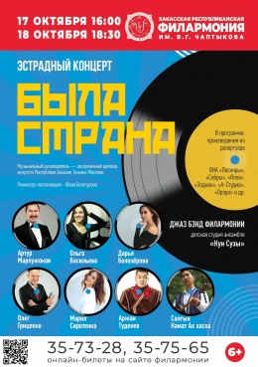
17, 18 и 19 октября 2021
Эстрадный концерт солистов и джаз-бэнда филармонии «Была страна»
В программе концерта «Была страна» - эстрадные песни и мелодии эпохи СССР. Эти популярные произведения звучали из всех радиоприемников страны, на летних танцплощадках, за праздничными столами и в телеконцертах.
Песни из репертуара знаменитых ансамблей «Песняры», «Сябры», «Ялла», «Зодиак», «А-Студио», «Орэра» исполнят солисты Хакасской республиканской филармонии:

Заслуженный артист Хакасии и республики Алтай Артур Марлужоков;
Заслуженная артистка Хакасии Ольга Васильева;
Олег Гриценко;
Мария Сиротенко;
Дарья Белозерова;
Аржан Туденев;
Юрий Шалгынов
Концерт прошел в сопровождении джаз-бэнда филармонии в составе Дмитрия Яркова (фортепиано), Алексея Шевченко (саксофон), Романа Ясенкова (бас-гитара), Прохор Смашников (гитара) и Виктора Залевского (ударные).
В программе принимала участие детская студия ансамбля «Кӱн Сузы».
Музыкальный руководитель - заслуженный деятель искусств Республики Хакасия Татьяна Маслова;
Режиссер-постановщик - Юлия Белогурова.

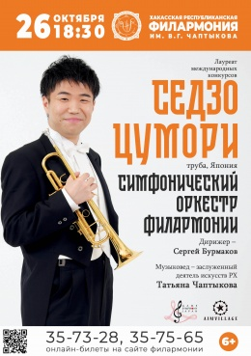
26 октября 2021
Концерт Сёдзо Цумори (труба, Япония)
и симфонического оркестра Хакасской Республиканской филармонии
В столице Хакасии с единственным концертом выступил Сёдзо Цумори (труба) - солист Токийского камерного оркестра. Концерт прошел в сопровождении симфонического оркестра Хакасской республиканской филармонии. Дирижер – Сергей Бурмаков.
В программе:
Антонио Вивальди. Концерт для трубы ре мажор;
Георг Филипп Телеман. Cоната для трубы ре мажор;
Иоганн Баптист Неруда. Концерт для трубы ми-бемоль мажор;
Аранжировка Седзо Цумори. Попурри из кинофильмов на музыку Эннио Морриконе и др.
Музыковед - заслуженный деятель искусств Республики Хакасия Татьяна Чаптыкова.

27 октября 2021
Концерт «Симфония в джинсах: рок-хиты 2»
27 октября на сцене ДК «Энергетик» п. Черемушки прошел второй концерт популярного проекта «Симфония в джинсах: рок-хиты». Билеты на концерт можно было приобрести онлайн, а также по Пушкинской карте на сайте Хакасской республиканской филармонии.
В исполнении солистов и симфонического оркестра прозвучали знаменитые композиции зарубежных и российских рок-групп The Beatles, Queen, Metallica, Nirvana, Rolling Stones, Aerosmith, Алиса, Чайф, Би-2, Воскресенье и др. В программе - «Paint it Black», «Rain Song», «Crazy», «Smeels like Teen Spirit», «Трасса Е-95», «Полковнику никто не пишет» и др.

4 ноября 2021
Видеопоказ хай-балета
«Алтын кӧӧк» (Золотая кукушка)
Видеопоказ хай-балета «Алтын кӧӧк» («Золотая кукушка») в рамках Всероссийской акции «Ночь искусств-2021».

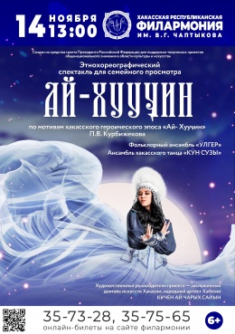
14 ноября 2021
Хакасский героический эпос для детей
«Ай-Хууӌин»
(«Лунная принцесса»)
Этно-хореографическая постановка «Ай-Хууӌин» («Лунная принцесса») создана по мотивам Героического эпоса «Ай-Хууӌин», который записал знаменитый хакасский хайджи Петр Курбижеков.
- Ай Хууӌын - так зовут юную озорную героиню. Дочь коней – она рождена в человеческом обличии и живёт среди людей. Её старшая сестра, хозяйка богатого чурта - страшноликая Хыс Хан, заботится о ней. Она понимает языки всех живых существ и однажды подслушивает, как Хара Хусхун (Чёрный ворон) говорит о том, что злой дух Айна собирается напасть на благополучно живущих людей и разрушить их жизнь. Навстречу опасности отправляется Хан Мирген – старший брат героини, - поделилась либретто спектакля балетмейстер филармонии, заслуженный работник культуры Республики Хакасия Наталья Апуневич.
Постановка – масштабная. В ней задействованы ведущие национальные коллективы Хакасской республиканской филармонии - ансамбль хакасского танца «Кӱн сузы» и фольклорный ансамбль «Ӱлгер», а это более 30 артистов. Великолепные декорации и костюмы вызывают искреннее восхищение зрителей.
Художественный руководитель проекта – заслуженный деятель искусств Республики Хакасия, народный артист Республики Хакасия Кучен Ай Чарых Сайн.
16 ноября 2021
Концерт
«Симфония в джинсах: мировые рок-хиты 1»
В популярном концерте «Симфония в джинсах: рок-хиты - 1» прозвучали мировые и отечественные хиты рок-музыки в исполнении симфонического оркестра, хора «Каданс» и солистов филармонии.
Артисты исполнили лучшее из репертуара известных рок групп и исполнителей «The Beatles», «Pink Floyd», «Scorpions», «Queen», «Deep Purple», «Led Zeppelin», «Rammstein», «Наутилус Помпилиус», «Машина Времени» и др.
В концерте принимали участие ведущие солисты филармонии - Артур Марлужоков, Ольга Васильева, Олег Гриценко, Мария Сиротенко и др.
Дирижер - заслуженный деятель искусств Республики Хакасия Вячеслав Инкижеков. Ведущий - Дмитрий Мишаков.

18 ноября 2021
Концерт «Музыкальная академия»: Р. Шуман, И. Брамс
В Большом зале Хакасской республиканской филармонии имени В.Г. Чаптыкова состоялся концерт камерной классической музыки проекта «Музыкальная академия» с участием заслуженной артистки Республики Хакасия Ирины Никифоровой (фортепиано) и солистов филармонии: народной артистки Республики Марии Янгуловой (сопрано) и заслуженного артиста Республики Хакасия Даниила Тарасова (баритон).
В концерте также принимали участие артисты симфонического оркестра филармонии - народная артистка Республики Хакасия Елена Штарк (скрипка) и народная артистка Республики Хакасия Елена Самойлова (виолончель).
Музыковед - заслуженный деятель искусств Республики Хакасия Татьяна Чаптыкова.
Проект «Музыкальная академия», в рамках которого проходят концерты фортепианной, камерно-инструментальной и вокальной музыки, проводится в стенах республиканской филармонии более 20 лет. Его автором является Александр Иванович Никифоров – музыкант и преподаватель Института искусств Хакасского госуниверситета имени Н.Ф. Катанова.
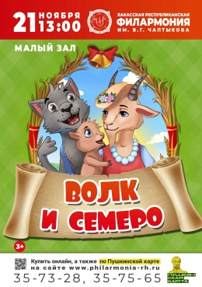
21 ноября 2021
Филармония – детям: музыкальная программа «Волк и семеро»
Весёлая, музыкальная постановка по мотивам русской народной сказки «Волк и семеро козлят». Спектакль проходил с элементами интерактива: юные зрители не только смогли услышать увлекательную историю со счастливым концом, но и поиграть, повеселиться и потанцевать вместе с артистами.
В постановке принимали участие артисты Хакасской республиканской филармонии - заслуженная артистка Хакасии Ольга Васильева, Олег Гриценко, Мария Сиротенко, Александра Митенкова и артисты ансамбля хакасского танца «Кÿн сузы».
Режиссер-постановщик спектакля - Юлия Белогурова.
Художник по костюмам - Марина Шахманова.

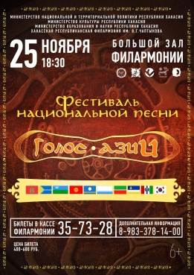
25 ноября 2021
Гала-концерт фестиваля национальной песни «Голос Азии»
В гала-концерте Фестиваля национальной песни «Голос Азии» принимали участие артисты из нескольких регионов Российской Федерации.
На сцене Хакасской республиканской филармонии выступили музыканты из Республики Тыва, Республики Бурятия, Республики Татарстан, Ханты-Мансийского автономного округа – Югры, Республики Саха (Якутия), а также из Новосибирской, Кемеровской, Иркутской областей, Красноярского края и, конечно, артисты и представители национальных диаспор Республики Хакасия.
Фестиваль «Голос Азии» проходил при поддержке Министерства национальной и территориальной политики Республики Хакасия, Министерства образования и науки Республики Хакасия, Министерства культуры Республики Хакасия и Хакасской республиканской филармонии имени В.Г. Чаптыкова.

28 ноября 2021
Концерт
«Симфония в джинсах: рок-хиты – 2»
Вторая программа популярного филармонического проекта «Симфония в джинсах: рок-хиты».
В исполнении солистов и симфонического оркестра прозвучали знаменитые композиции зарубежных и российских рок-группThe Beatles, Queen, Metallica, Nirvana, Rolling Stones, Aerosmith, Алиса, Чайф, Би-2, Воскресенье и др. В программе - «Paint it Black», «Rain Song», «Crazy», «Smeels like Teen Spirit», «Трасса Е-95», «Полковнику никто не пишет» и др.
Солисты проекта:
заслуженный артист Республики Хакасия и Республики Алтай Артур Марлужоков,
заслуженная артистка Республики Хакасия Ольга Васильева,
Олег Гриценко, Мария Сиротенко, Дарья Белозёрова, Александра Митенкова.
За дирижерским пультом – заслуженный деятель искусств Республики Хакасия Вячеслав Инкижеков.

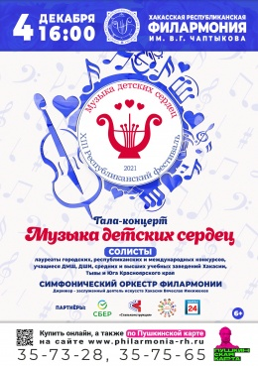
4 декабря 2021
Гала-концерт XIII Республиканского фестиваля «Музыка детских сердец»
4 декабря в 16:00 на сцене Большого зала филармонии в сопровождении симфонического оркестра выступили финалисты XIII Республиканского фестиваля «Музыка детских сердец». Юные музыканты вышли на одну сцену с профессионалами симфонического оркестра Хакасской республиканской филармонии имени В.Г. Чаптыкова.
За дирижерским пультом - заслуженный деятель искусств Республики Хакасия Вячеслав Инкижеков.
XIII Республиканский фестиваль «Музыка детских сердец» проходил в период с 1 октября по 4 декабря 2021 года. В нём принимали участие учащиеся муниципальных и частных организаций дополнительного образования, Детских музыкальных школ и школ искусств, домов творчества детей и молодёжи, а также учащиеся музыкальных профильных средних и высших учебных заведений Хакасии и прилегающих регионов.
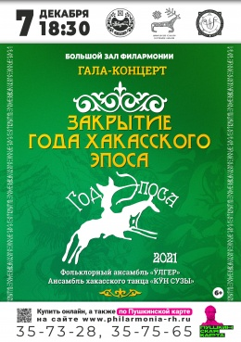
7 декабря 2021
Гала-концерт в честь завершения
Года хакасского эпоса
2021 год был объявлен Правительством Республики Хакасия Годом хакасского героического эпоса. В рамках проекта в регионе состоялось множество культурных событий: вечера героического эпоса, спектакли, выставки, творческие встречи в библиотеках и др.
В завершении Года эпоса в Хакасской республиканской филармонии имени В.Г. Чаптыкова состоялся концерт с участием национальных коллективов «Ӱлгер» и «Кÿн сузы». В концерте принимали участие народный артист Республики Хакасия Кучен Ай Чарых Сайын и музыканты ансамбля «Ӱлгер» Тагир Асачах, Мирген Иргит, Тюльбер Пӧгечi, Отымай Сор, Камат Ах Хасха, а также - ансамбль хакасского танца «Кÿн сузы».
Зрители увидели программу «Тулаға» - отрывки из героических сказаний прославленных хакасских хайджи Петра Курбижекова, Семёна Кадышева и Макара Доброва.
Премьера концертной программы «Тулаға» состоялась в 30-ом творческом сезоне Хакасской республиканской филармонии в 2018 году.

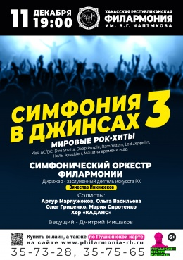
11, 12 и 16 декабря 2021
Концерт
«Симфония в джинсах: мировые рок-хиты 3»
В популярном концерте «Симфония в джинсах: рок-хиты - 3» прозвучали мировые и отечественные хиты рок-музыки в исполнении симфонического оркестра, хора «Каданс» и солистов филармонии.
Артисты исполнили лучшее из репертуара известных ансамблей и исполнителей Led Zeppelin, Kiss, Dire Straits, AC/DC, Deep Purple, Rammstein, Ноль, Мумий тролль, АукцЫон, Машина времени и др.
Солисты: Артур Марлужоков, Ольга Васильева, Олег Гриценко, Мария Сиротенко.
Дирижер - заслуженный деятель искусств Республики Хакасия Вячеслав Инкижеков.
Ведущий концерта - Дмитрий Мишаков.
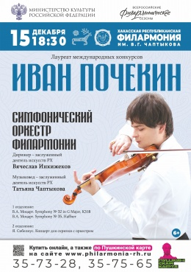
15 декабря 2021
Концерт Ивана Почекина (скрипка, Москва)
и симфонического оркестра Хакасской филармонии
Иван Почекин (скрипка, Москва) - победитель III Московского международного конкурса имени Никколо Паганини в 2005 году, выступил в столице Хакасии вместе с симфоническим оркестром Хакасской республиканской филармонии имени В.Г. Чаптыкова.
1 отделение: В.А. Моцарт. Symphony № 32 in G Major, K318; В.А. Моцарт. Symphony № 35, Haffner.
2 отделение: Ян Сибелиус. Концерт для скрипки с оркестром.
За дирижерским пультом - заслуженный деятель искусств Республики Хакасия Вячеслав Инкижеков.
Музыковед - заслуженный деятель искусств Республики Хакасия Татьяна Чаптыкова.
Выступление Ивана Почекина в Республике Хакасия прошло в рамках проекта Министерства культуры России «Филармонические сезоны» и приурочено к 100-летию Московской государственной академической филармонии.

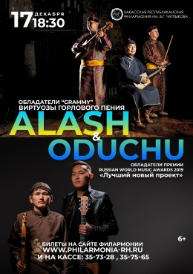
17 октября 2021
Концерт «Alash & Oduchu» (Республика Тыва)
17 декабря в Большом зале Хакасской республиканской филармонии состоялся совместный концерт известных тувинских групп «Аlash» и «Oduchu» - настоящих посланников Тувы и легендарного искусства «хоомей» на мировой музыкальной сцене!
«ОDUCHU» — концептуальный, музыкальный проект, созданный летом 2018 года двумя музыкантами из Тувы: Чингисом Соржу и Менги Монгушем. Обладатель премии Russian World Music Awards в номинации «Лучший новый проект».

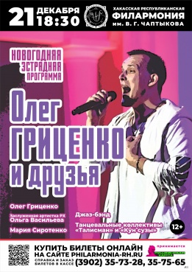
21 декабря 2021
Эстрадный концерт «Олег Гриценко и друзья»
Развлекательная концертная программа для молодежи и студентов «Олег Гриценко и друзья».
В концерте принимали участие джаз-бэнд и солисты Хакасской республиканской филармонии Олег Гриценко, Ольга Васильева, Мария Сиротенко, а также ансамбль хора «Каданс» и танцевальные коллективы «Талисман» и «Кӱн сузы».

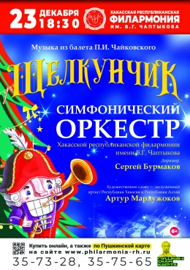
23 и 24 декабря 2021
Концерт классической музыки «Щелкунчик»
Добрая сказка Э. Т. А. Гофмана под музыку из балета П.И. Чайковского «Щелкунчик» в исполнении симфонического оркестра Хакасской республиканской филармонии имени В.Г. Чаптыкова. В постановке принимали участие солисты Детской филармонии, хор «Каданс» и ансамбль танца «Кун сузы».
Дирижер - заслуженный деятель искусств Республики Хакасия Вячеслав Инкижеков.
Художественное слово – заслуженный артист Республики Хакасия и Республики Алтай Артур Марлужоков.
Режиссер-постановщик - Юлия Белогурова;
Балетмейстер - Наталья Апуневич;
Художник по костюмам - Марина Шахманова;
Видеографика - Александра Белянина.

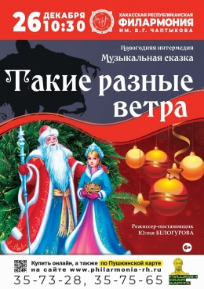
26 декабря 2021
Новогодняя музыкальная сказка
«Такие разные ветра»
В постановке принимали участие солисты филармонии и артисты ансамбля хакасского танца «Кӱн сузы».
Однажды в канун Нового года со Снегурочкой произошла большая неприятность: она случайно выпустила Чёрный ветер из коробки, в которую его упрятал Дед Мороз. А нужно сказать, что Черный ветер - самый злой, опасный и коварный ветер. Для того чтобы отомстить Деду Морозу, ветер позвал из соседней галактики свою сестру – колдунью Гему. Вместе они решили лишить всех землян, Снегурочку и Деда Мороза самого любимого праздника - Нового года, - приоткрывает завесу тайны режиссёр-постановщик филармонии Юлия Белогурова.
Чем закончилась эта невероятная история, а также что в сказке делают Кот Гермоген, космическая птичка Берта, Леший и Кикимора юные зрители узнали на новогоднем представлении в филармонии.
Режиссер-постановщик - Юлия Белогурова;
Балетмейстер - Наталья Апуневич;
Художник-постановщик - Максим Вахрушев;
Художник по костюмам - Марина Шахманова.

28 и 29 декабря 2021
Новогодний концерт «Голубой огонек»
Новогодний ретро-концерт «Голубой огонёк» создал неповторимую теплую, праздничную атмосферу Нового Года!
Зрителей поздравили известные люди нашей республики, были подведены итоги: что хорошего было в уходящем году. Сюрпризы и хорошее настроение были гарантированы!
В концертной программе прозвучали известные и любимые новогодние песни в исполнении солистов филармонии:

Народная артистка Хакасии Мария Янгулова;
Заслуженный артист Республики Хакасия и Республики Алтай Артур Марлужоков;
Заслуженная артистка Хакасии Ольга Васильева;
Заслуженный артист Хакасии Даниил Тарасов;
Олег Гриценко;
Мария Сиротенко;
Дарья Белозерова;
Александра Митенкова
В концерте принимали участие: симфонический оркестр Хакасской республиканской филармонии имени В.Г. Чаптыкова под управлением заслуженного деятеля искусств Республики Хакасия Вячеслава Инкижекова, а также танцевальные коллективы «Талисман» и «Кÿн сузы».

ВСЕРОССИЙСКИЕ ФИЛАРМОНИЧЕСКИЕ СЕЗОНЫ

17 – 18 сентября 2021
«Шедевры хоровой музыки»
Академический Большой хор «Мастера хорового пения»

В столице Хакасии вновь именитые гости - Академический Большой хор «Мастера хорового пения». Художественный руководитель и дирижер - народный артист России, профессор Лев Конторович.
Гастроли хора проходили в рамках программы «Филармонические сезоны» Министерства культуры России и приурочены к 100-летнему юбилею Московской филармонии.
Концерт «Шедевры хоровой музыки» прошел в сопровождении симфонического оркестра Хакасской филармонии под управлением заслуженного деятеля искусств Хакасии Вячеслава Инкижекова. Музыковед - заслуженный деятель искусств Хакасии Татьяна Чаптыкова.
В программе - сочинения для хора a'cappella Павла Чеснокова, Альфреда Шнитке, Сергея Рахманинова, Вольфганга Амадея Моцарта, Франца Шуберта, а также сценическая кантата «Carmina Burana» немецкого композитора Карла Орфа, по мотивам средневековых стихотворений.

15 декабря 2021
Концерт Ивана Почекина (скрипка, Москва)
КОНЦЕРТ ПРОХОДИТ В РАМКАХ ПРОГРАММЫ МИНИСТЕРСТВА КУЛЬТУРЫ РОССИЙСКОЙ ФЕДЕРАЦИИ «ВСЕРОССИЙСКИЕ ФИЛАРМОНИЧЕСКИЕ СЕЗОНЫ»
Иван Почекин (скрипка, Москва) - победитель III Московского международного конкурса имени Никколо Паганини в 2005 году, выступил в столице Хакасии вместе с симфоническим оркестром Хакасской республиканской филармонии имени В.Г. Чаптыкова.
Выступление Ивана Почекина в Республике Хакасия приурочено к 100-летию Московской государственной академической филармонии.

ФЕСТИВАЛИ И КОНКУРСЫ

28 мая 2021
Гала-концерт I Республиканского фестиваля вокалистов
«Молодые голоса»

Хакасская республиканская филармония провела Первый Республиканский фестиваль молодых вокалистов «Молодые голоса» имени В.Г. Чаптыкова, который завершился гала-концертом 28 мая 2021 года.
Фестиваль организован с целью выявления, поддержки и активизации творческого потенциала одарённой молодёжи в сфере вокального искусства, а также содействия их профессионального роста.
В программе гала-концерта – выступления молодых вокалистов-участников фестиваля. Начинающие артисты исполнили сольные концертные номера, а также выступили в дуэте с профессионалами сцены нашей республики и Хакасской республиканской филармонии имени В.Г. Чаптыкова. Концерт прошел в сопровождении джаз-бэнда филармонии.

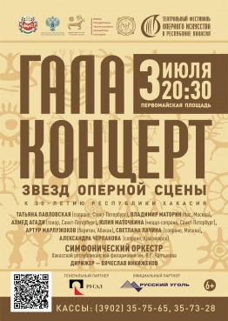
29 августа 2021 г
Гала концерт Театрального фестиваля оперного искусства в Хакасии

29 августа в 19:30 на главной площади Абакана состоялся гала-концерт в честь 30-летия Республики Хакасия с участием звёзд оперной сцены. Концерт также завершит Театральный фестиваль оперного искусства в Хакасии, который прошел в регионе с 1 по 24 июня.

25 ноября 2021
Гала-концерт фестиваля национальной песни «Голос Азии»

В гала-концерте Фестиваля национальной песни «Голос Азии» принимали участие артисты из нескольких регионов Российской Федерации.
На сцене Хакасской республиканской филармонии выступили музыканты из Республики Тыва, Республики Бурятия, Республики Татарстан, Ханты-Мансийского автономного округа – Югры, Республики Саха (Якутия), а также из Новосибирской, Кемеровской, Иркутской областей, Красноярского края и, конечно, артисты и представители национальных диаспор Республики Хакасия.
Фестиваль «Голос Азии» проходил при поддержке Министерства национальной и территориальной политики Республики Хакасия, Министерства образования и науки Республики Хакасия, Министерства культуры Республики Хакасия и Хакасской республиканской филармонии имени В.Г. Чаптыкова.

4 декабря 2021
Гала-концерт XIII Республиканского фестиваля
«Музыка детских сердец»
4 декабря в 16:00 на сцене Большого зала филармонии в сопровождении симфонического оркестра выступили финалисты XIII Республиканского фестиваля «Музыка детских сердец». Юные музыканты вышли на одну сцену с профессионалами симфонического оркестра Хакасской республиканской филармонии имени В.Г. Чаптыкова.
За дирижерским пультом - заслуженный деятель искусств Республики Хакасия Вячеслав Инкижеков.
XIII Республиканский фестиваль «Музыка детских сердец» проходил в период с 1 октября по 4 декабря 2021 года. В нём принимали участие учащиеся муниципальных и частных организаций дополнительного образования, Детских музыкальных школ и школ искусств, домов творчества детей и молодёжи, а также учащиеся музыкальных профильных средних и высших учебных заведений Хакасии и прилегающих регионов.
Участие филармонии в разных фестивалях
В 2021 году артисты фольклорной группы ансамбля «Ӱлгер» участвовали в республиканском фестивале-конкурсе хайджи - нымахчи «Алыптығ нымах хараазы» - «Ночь богатырских сказаний» (г.Абакан, 25 июня 2021 г.). Лауреатами 2 степени стали артисты ансамбля «Владимир Доржу (Мирген Иргит) и Юрий Шалгынов (Салгын Камат Ах Хасха), третье место - Кристина Кольчикова (Отамай Сор). Гран-при фестиваля был присуждён артисту- инструменталисту ансамбля Антониде Чебочаковой (Тюльбер Пёгечи), исполнившей героическое сказание Петра Курбижекова «Тасха Матыр».
Артист- инструменталист ансамбля песни и танца «Ӱлгер» Чебочакова А.М. приняла участие в Международной ассамблее по эпическому наследию и сказительскому искусству, посвященной 30-летию Республики Алтай и 265-летию со дня вхождения алтайского народа в состав Российского государства, 160-летию со дня рождения алтайского сказителя Н.У Улагашева (Республика Горный Алтай, Горно - Алтайск, сентябрь 2021 г.)
Фольклорная группа ансамбля «Ӱлгер» принимала участие в “Параде культурного разнообразия” проводимого в рамках «VI Всемирного фестиваля эпоса народов мира» (Киргызская Республика, г. Бишкек (сентябрь 2021 г.)
Артист - вокалист Владимир Доржу (Мирген Иргит) стал Лауретом 1 степени в региональном конкурсе сказителей «Тоолдуң чечени торгу дег чараш» в рамках «Съезда сказителей и хоомейжи: прошлое и настоящее при поддержке Общероссийской общественно-государственной организации «Российский фонд культуры». В нем выступили 19 участников из Кыргызстана, Республики Алтай, Хакасии и Тывы. Владимир Доржу исполнил в конкурсной программе фрагмент героического эпоса «Хан Мирген», который в 1969 году записал хакасский хайджи Макар Константинович Добров (Республика Тыва, г. Кызыл (ноябрь 2021 г.)
Весной 2021 года хоровые коллективы «Детской филармонии» приняли участие в хоровых конкурсах и завоевали следующие награды:
«Каданс» - лауреат I Степени республиканского фестиваля творчества молодёжи «Весна в Хакасии» в направлении «Музыка», номинация «Вокальные ансамбли – классический вокал»
«Каданс» - лауреат I степени Межрегионального фестиваля-конкурса академического пения, посвящённого 88-летию Александра Невского
Хор мальчиков - лауреат I степени Межрегионального фестиваля-конкурса академического пения, посвящённого 88-летию Александра Невского
Молодёжный хор - лауреат I степени Межрегионального фестиваля-конкурса академического пения, посвящённого 88-летию Александра Невского
«Каданс» - лауреат I степени Регионального этапа и лауреат III степени Окружного этапа Всероссийского хорового фестиваля-конкурса
Хор мальчиков - лауреат I степени Регионального этапа и лауреат III степени Окружного этапа Всероссийского хорового фестиваля-конкурса
Молодёжный хор лауреат I степени Регионального этапа и лауреат III степени Окружного этапа Всероссийского хорового фестиваля-конкурса
«Каданс» - лауреат I степени Всероссийского открытого конкурса искусств «Таланты России».
Так же солисты «Детской филармонии» участвовали в различных вокальных конкурсах и занимали призовые места:
Иванюк Ярослав – лауреат I степени Международного конкурса «Твори! Участвуй! Побеждай!» (г. Москва)
Международный конкурс «Поколение творчества»:
Ковалёва Полина – лауреат I степени
Семёнова Ксения – лауреат III степени
Захарова Кира – дипломант I степени
Старикова Лидия – дипломант I степени
Иванюк Ярослав – дипломант II степени
Фоменко Наталья Валерьевна – лауреат I степени
Солистка хора «Каданс» Юлия Кучеренко
- Гран – При XXVI городского конкурса патриотической песни
ПОЛИГОН - 2021»
- лауреат I степени IX Международного конкурса «Сибириада» (г. Кемерово)
- лауреат I степени Всероссийского открытого конкурса искусств «Таланты России» (г. Москва)
- лауреат I степени республиканского фестиваля творчества молодёжи «Весна в Хакасии» в направлении «Музыка», номинация «классический вокал»
Солистка хора «Каданс» Мария Кондрашина
- лауреат II степени IX Международного конкурса «Сибириада» (г. Кемерово)
- лауреат I степени Всероссийского открытого конкурса искусств «Таланты России» (г. Москва)

ФИЛАРМОНИЯ ОНЛАЙН

13, 22, 27 и 28 февраля 2021
Виртуальный концертный зал

Хакасская республиканская филармония имени В.Г. Чаптыкова приглашает на видеотрансляции концертов Московской филармонии, которые состоялись в рамках проекта Всероссийский виртуальный концертный зал.
Трансляции концертов были показаны в Большом и Малом залах филармонии.
13 ФЕВРАЛЯ «Венская кровь»: вальсы Штраусов. Академический симфонический оркестр Московской филармонии. Дирижёр – Николай Цинман.
22 ФЕВРАЛЯ Алан Милн. «Винни-Пух и все-все-все». Академический симфонический оркестр Московской филармонии. Дирижёр – Алексей Рубин. Художественное слово – Сергей Бурунов.
27 ФЕВРАЛЯ Маршак. «Двенадцать месяцев». Академический симфонический оркестр Московской филармонии. Дирижёр – Андрей Колясников. Художественное слово – Дмитрий Назаров.
28 ФЕВРАЛЯ Посвящение мастерам отечественного джаза: Виталий Долгов, Николай Левиновский, Герман Лукьянов.
Московский джазовый оркестр под управлением Игоря Бутмана. Солист - Игорь Бутман (саксофон).

28 марта 2021
Виртуальный концертный зал:
Римский-Корсаков: «Шехерезада»

28 марта в 16:00 был показан концерт Римский-Корсаков. «Шехеразада» в исполнении Государственного академического симфонического оркестра России имени Е. Ф. Светланова. Дирижёр – Мариус Стравинский.
Ведущий - Артём Варгафтик
В ПРОГРАММЕ:
«Шехеразада» – сюита для оркестра;
«Садко» – музыкальная картина для симфонического оркестра;
Скерцо из Симфонии № 1.
Трансляция состоялась в Большом зале филармонии.

11 апреля 2021
Виртуальный концертный зал: трансляция симфонического оркестра Республики Татарстан

11 апреля в 17:00 в Хакасской республиканской филармонии состоялся прямой эфир концерта Государственного симфонического оркестра Республики Татарстан из Концертного зала имени П. И. Чайковского. Художественный руководитель и главный дирижёр - народный артист Российской Федерации Александр Сладковский.
В ПРОГРАММЕ:
Морис Равель (145 лет со дня рождения)
«Испанская рапсодия»
«Дафнис и Хлоя» – вторая сюита из музыки балета
«Вальс» - хореографическая поэма
«Болеро»

17 апреля 2021
Виртуальный концертный зал: музыка к сказке
«Приключения Фунтика»

Хакасская республиканская филармония имени В.Г. Чаптыкова приглашала на видеотрансляцию концерта Московской филармонии, которая состоялась в рамках проекта Всероссийский виртуальный концертный зал.
17 апреля в 16:00 была показана концертная программа в исполнении Академического симфонического оркестра Московской филармонии. Дирижёр – Алексей Рубин.
Художественное слово - Евгений Стычкин.

12 мая 2021
Виртуальный концертный зал:

онлайн-трансляции концерта Академического ансамбля песни и пляски войск национальной гвардии Российской Федерации

В рамках проекта «Всероссийский виртуальный концертный зал» была показана онлайн-трансляцию концерт Академического ансамбля песни и пляски войск национальной гвардии Российской Федерации. Концерт состоялся в Концертном зале имени С.В. Рахманинова Московской филармонии.
Художественный руководитель и главный дирижер – народный артист России Виктор Елисеев.
4 ноября 2021
Видеопоказ хай-балета
«Алтын кӧӧк» (Золотая кукушка)
Видеопоказ хай-балета «Алтын кӧӧк» («Золотая кукушка») в рамках Всероссийской акции «Ночь искусств-2021».

ПРЕМЬЕРЫ

3 января 2021
«Вечер романса»

22 января 2021
«Будь со мной»
Концерт к 100-летию со дня рождения Арно Бабаджаняна

26 января 2021
«Музыкальная академия. Бетховен»

1 февраля 2021
«Неоконченная симфония»

16 февраля 2021 г.
«В кругу друзей» Творческий вечер Ажана Туденева

26 февраля 2021
«Музыкальная академия Серебряный век»

2 марта 2021
Концерт камерной вокальной музыки «Любовь поэта»

7 марта 2021
Праздничный концерт к 8 марта

14 марта 2021
Концерт современной классической музыки «Огни Голливуда»

18 марта 2021
Концерт камерной музыки «Viva, музыка!»

23 марта 2021
Творческий вечер народной артистки Хакасии Нины Идимешевой
«Чуртас чоллары»

26 и 28 марта 2021
Концерт классической музыки «Щелкунчик»

4 апреля 2021
Концерт «Шедевры европейской хоровой музыки»

14 апреля 2021
Концерт русской классической музыки
к 140-летию Н.Я. Мясковского

9 мая 2021
«Песни нашей Победы»

9 мая 2021
Эстрадный концерт «Помнит мир спасенный…»

13 мая 2021
«Светла любовь души моей»
Концерт заслуженной артистки России Зинаиды Аршановой

22 мая 2021
Концерт к 35-летию хора «Каданс»

28 мая 2021
Гала-концерт I Республиканского фестиваля вокалистов
«Молодые голоса»

19 июня 2021
Закрытие 32-го концертного сезона: Осип Никифоров (фортепиано)
29 августа 2021
Гала-концерт к 30-летию Республики Хакасия

17 – 18 сентября 2021
Шедевры хоровой музыки
К. Орф «Кармина Бурана»

1 октября 2021
Открытие 33-го сезона Хакасской Республиканской филармонии

6 – 7 октября 2021
Эдвард Григ. Музыка к драме «Пер Гюнт»

17, 18 и 19 октября 2021
Эстрадный концерт солистов и джаз-бэнда филармонии
«Была страна»

18 ноября 2021
Концерт «Музыкальная академия»: Р. Шуман, И. Брамс

25 ноября 2021
Гала-концерт фестиваля национальной песни «Голос Азии»
11, 12 и 16 декабря 2021
Концерт «Симфония в джинсах: мировые рок-хиты – 3»

21 декабря 2021
Эстрадный концерт «Олег Гриценко и друзья»

26 декабря 2021
Новогодняя музыкальная сказка «Такие разные ветра»

28 и 29 декабря 2021
Новогодний концерт «Голубой огонек»
Планирование и финансовое обеспечение
деятельности филармонии за 2021 г.

Объём на финансовое обеспечение государственного задания на оказание государственных услуг (выполнение работ) в 2021 году составил 100 762,8 тыс. рублей.
Общий объём доходов государственного автономного учреждения от оказания платных услуг составил 12 725,9 тыс. рублей (при плане 12 000,0 тыс. рублей), в том числе:
- сбор от реализации билетов 11 424,6 тыс. руб.
- прочие доходы (предоставление заказчикам звуковой и световой аппаратуры, автотранспортных средств и иного оборудования для проведения культурно-массовых мероприятий, доходы от детской филармонии) - 1 301,3 тыс. руб.

Доходы от концертной деятельности и иных видов платных услуг

В 2021 году проведено 292 концерта при плане – 251 концерта. Выполнение плана по этому показателю составляет 117 %.

От проведенных концертов обслужено 56,8 тыс. человек при плане – 45,7 тыс. чел. Выполнение плана – 124 %. За соответствующий период прошлого года обслужено 16,0 тыс.человек.

За 2021 г. на стационаре проведено 164 концерта, за соответствующий период прошлого года - 82 концерт.

Выездных 124 концерта, за соответствующий период прошлого года 49 концерт.

Концерты, проведенные в сёлах:

Концерты, проведенные для детей:

Средняя посещаемость концертов:

Сумма сборов от реализации билетов составила 11 421,4 тыс. руб. (в т.ч. по собственным коллективам валовой сбор составил 9 514,8 тыс. руб., по сторонним коллективам –1 906,6 тыс. руб).
Средняя цена билета на посещение концерта (собственные коллективы) составляет 337,3 руб.
Средняя цена билета на посещение концерта (приглашенные коллективы) составляет 510 руб.

Средняя цена билета на посещение концерта (собственные коллективы):

Доходы от концертной деятельности:

по сторонним коллективам:

по собственным коллективам:

Состояние материально-технической базы в 2021 году

На укрепление материально-технической базы филармонии в 2021г. было израсходовано 7 564 963,10 руб. из них:
868 667,30 руб. – бюджетные средства;
6 696 295,80 руб. – собственные средства.

Постановочные расходы и укрепление материально-технической базы
ГАУК РХ «Хакасская республиканская филармония
имени В.Г. Чаптыкова»
Наименование затрат | 2021 год (руб.) |  | 2020 год (руб.)
 | Бюджетные  средства | Собственные средства | Бюджетные  средства | Собственные средства | Кредитные  средства
Приобретение фонограмм и нот | - | 130403,00 | 82 760,00 | 115 425,00 | -
Приобретение музыкальных инструментов и комплектующих к ним | - | 298625,00 | - | 163 930,00 | 2 417 306,00
Приобретение и изготовление сценических костюмов | - | 749753,24 | - | 966 645,00 | -
Приобретение офисного, профессионального оборудования, инструментов и комплектующих | 350300,00 | 2599736,60 | 7 322 580,00 | 749 769,63 | 3 114 628,00
Приобретение автотранспорта | - | - | - | - | -
Оформление сцены и декорации | 49624,30 | 95139,65 | - | 63 500,00 | 232 000,00
ГСМ, автооборудование, ремонт, инструменты и запчасти | 76664,87 | 1165732,07 | 52 627,50 | 421 909,56 | 2 753,25
Приобретение иных расходных материалов | 369335,13 | 1632304,24 | - | 376 568,29 | -
Работы по текущему ремонту помещений | 22743,00 | 24602,00 | - | 300 218,00 | 1 997 914,00
Итого: | 868 667,30 | 6 696 295,80 | 7 457 967,50 | 3 157 965,48 | 7 764 601,25

За счёт бюджетных средств приобретено:

Polyte H40V-L200 SQUARE фермовая конструкция для уличной сцены

За счёт собственных средств приобретено:

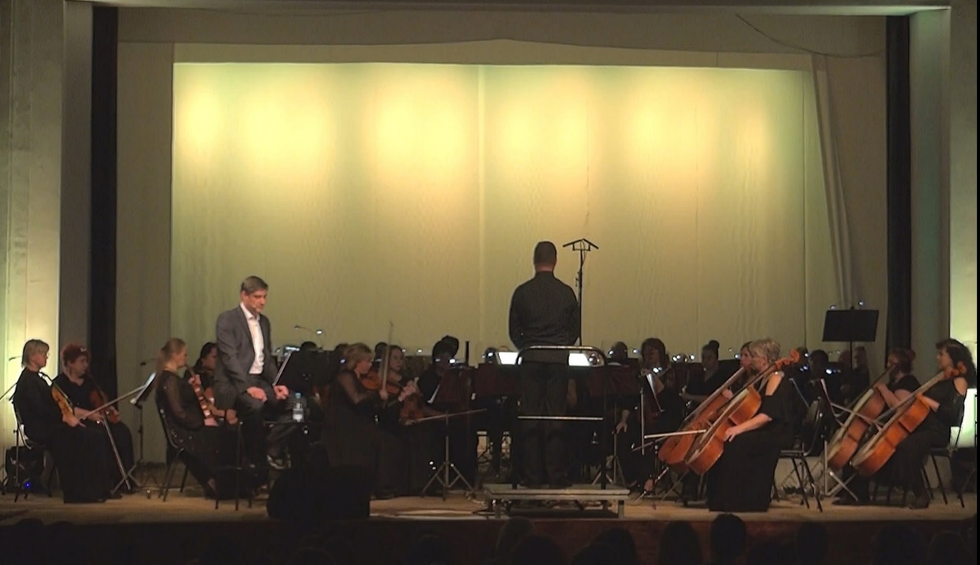
Задник декорационный

Микрофоны Schoeps Stereo-set СМС 6+МК 5 Комплект

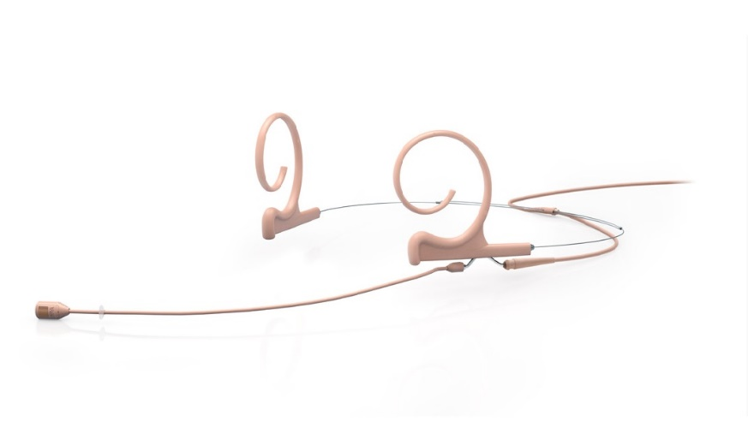
Кардиоидный микрофон с креплением на два уха DPA 4288-DC-F-F34-LH -4шт.

Монитор LD 43" 43UN700-B

Ноутбук-трансформер НР Envy х360

Рекордер BlackMagic HyperDeck Studio Mini

Сервер Хранения Данных (СХД)

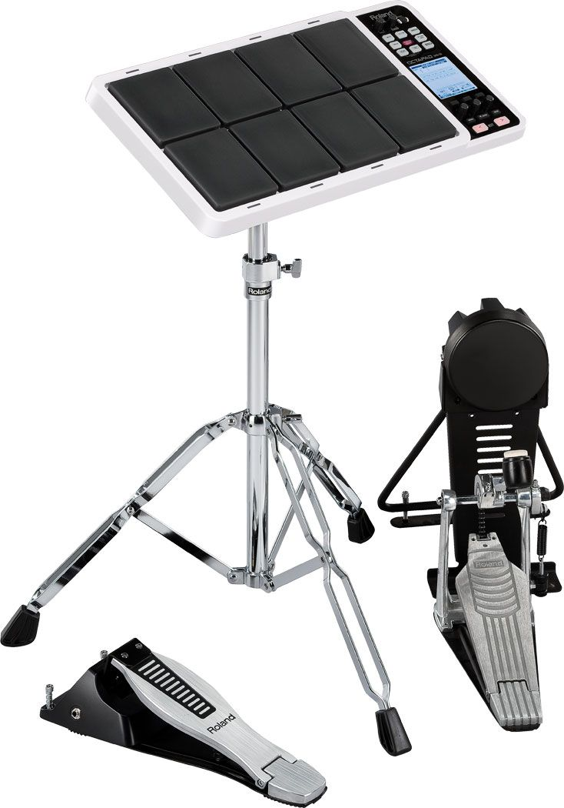
Электронная перкуссия-Roland SPD-30 цифровой перкуссионный модуль
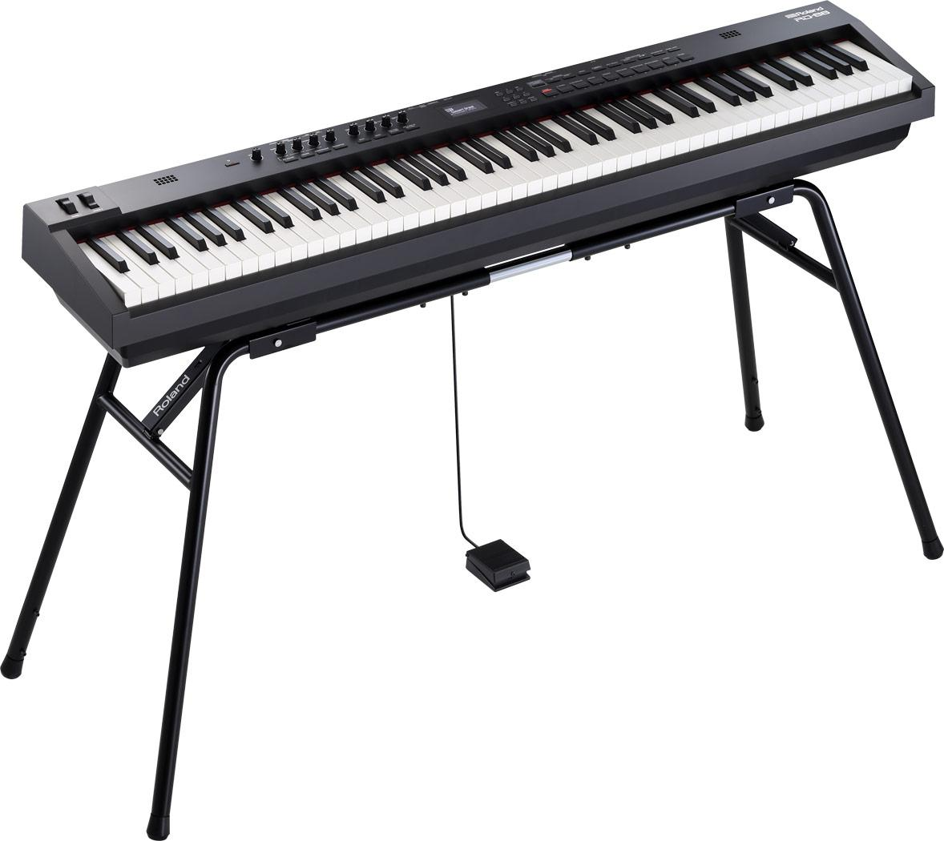

Roland RD-88 цифровое пианино, 88 клавиш
Во всех служебных помещениях и в гаражных боксах 2 раза в год проводятся генеральные уборки, систематически стираются сценические костюмы, шторы, полотенца.

Филармония имеет 5 единиц автотранспорта:
- Л/а Renault Fluence, 2013 г. выпуска.
- Микроавтобус ГАЗ 322132, 2006 г. выпуска.
- Автобус DAEWOO BH120F, 2011 г. выпуска.
- Микроавтобус Луидор 223700 (Volkswagen Crafter 50), 2014 г. выпуска
- Лёгкий бортовой автомобиль ГАЗ NEXT A22R32, 2017 г. выпуска.

Л/а Renault Fluence – используется для заделки концертов, концертного обслуживания малыми творческими группами. Автомобиль технически исправен.

Микроавтобус ГАЗ–322132 вместимостью 13 посадочных мест. Используется для концертного обслуживания малыми творческими коллективами, для хозяйственных нужд. Автобус технически исправен.

Автобус DAEWOO BH120F вместимостью 43 посадочных мест. Используется для концертного обслуживания большим составом творческого коллектива. Автобус технически исправен.

Микроавтобус Луидор 223700 (Volkswagen Crafter 50) вместимостью 19 посадочных мест. Используется для концертного обслуживания малыми творческими коллективами, для хозяйственных нужд. Автобус технически исправен.

Лёгкий бортовой автомобиль ГАЗ NEXT A22R32 вместимостью 6 посадочных мест. Используется для выезда технической группы на места проведения концертных выступлений. Автомобиль технически исправен.

Справка о кадрах за 2021 год

По состоянию на 31.12.2021 г. в Государственном автономном учреждении культуры Республики Хакасия «Хакасская республиканская филармония» штатным расписанием утверждена 141 единица, фактически работают 155 сотрудников. Коллектив состоит из следующих подразделений: административно-управленческий персонал (20 человек), художественно-руководящий персонал (10 человек), производственно-технический персонал (8 человек), артисты – концертные исполнители (10 человек), эстрадный ансамбль (8 человек), ансамбль песни и танца «Улгер» (18 человек), ансамбль танца «Кун сузы» (20 человека), симфонический оркестр (56 человек), инструментальный ансамбль (джаз-квартет) (1 человек).
За 2021 год в коллектив было принято 29 сотрудников, уволено – 29.
Высшее образование имеют 108 человека, среднее профессиональное – 38 человека; получают высшее образование – 9 человек, среднее профессиональное – 3.
Среди артистического персонала 24 сотрудника имеют почетные звания:
«Заслуженный работник культуры Республики Хакасия» - 5 человека (Апуневич Н.В. – 2014 г., Малина И.Р. – 1993 г., Штарк А.Г. – 2000 г., Штарк М.Г. – 2017 г., Шахманова М.Н. – 2021 г.).
«Заслуженный артист Республики Хакасия» - 18 человек (Арыштаева Л.А. – 1999 г., Васильева О.Н. – 2013 г., Запорожец В.П. – 2010 г., Ивандаев Л.И. – 2011 г., Канзычакова Н.С. – 1995 г., Крупин Д.А. – 2015 г., Куницин С.С. – 2014 г., Кыштымова Е.И. – 1996 г., Марлужоков А.В. – 2013 г., Майнашева З.С. – 1996 г., Малина И.Р. – 2020 г., Самойлова Е.Ю. – 2010 г., Улугбашев Е.В. – 1998 г., Чебодаева М.В. – 2004 г., Шмелева Т.А. – 2014 г., Штарк Е.В. – 2009 г., Тарасов Д.В. – 2021 г., Доржу В.В. – 2021 г.).
«Народный артист Республики Хакасия» - 7 человек (Арыштаева Л.А. – 2012 г., Канзычакова Н.С. – 2000 г., Кученов В.Н. – 2014 г., Кыштымова Е.И. – 2007 г., Чебодаева М.В. – 2018 г., Самойлова Е.Ю. – 2021 г., Штарк Е.В. – 2021 г.).
«Заслуженный деятель искусств Республики Хакасия» - 3 человека (Инкижеков В.Г. – 2007 г., Кученов В.Н. – 2007 г., Маслова Т.А. – 2013 г.).
«Заслуженный артист Бурятии» - 1 человек (Кыштымова Е.И. – 1982 г.).
«Заслуженный артист Российской Федерации» - 3 человека (Кыштымова Е.И. – 1996 г., Майнашева З.С. – 2014 г., Улугбашев Е.А. – 2012 г.
В 2021 году состоялось закрытие Года хакасского эпоса В связи с праздничной датой артисты балета были поощрены Благодарностью Главы Республики Хакасия – Председателя Правительства Республики Хакасия, Почетными грамотами Министерства культуры Республики Хакасия, а также Благодарностью Министерства культуры Республики Хакасия:
«Благодарность Министерства культуры Республики Хакасия» - 7 человек.
«Почетная грамота Министерства культуры Республики Хакасия» - 3 человека.
«Благодарность Главы Республики Хакасия – Председателя Правительства Республики Хакасия» - 3 человек.
«Почетная грамота Республики Хакасия» - 1 человек.
Почетное звание «Заслуженный артист Республики Хакасия» - 1 человек.

Курсы и семинары повышения квалификации
№ п\п | Ф.И.О. | Занимаемая должность | Форма повышения квалификации (переподготовки) | Тема | Дата
1 | Моргачев Д.Г. | Начальник производственно - технической службы | Курсы повышения квалификации | «Охрана труда» | 26.03.2021
 |  |  | Курсы повышения квалификации | «Пожарно-технический минимум» | 26.03.2021
2 | Веряскина А.А. | Ведущий специалист по кадрам | Курсы повышения квалификации | «Охрана труда» | 26.03.2021
 |  |  | Курсы повышения квалификации | Пожарно-технический минимум | 26.03.2021
3 | Торбастаев А.А. | Артист балета (второй категории | Курсы повышения квалификации | «Охрана труда» | 26.03.2021
4 | Инкижеков В.Г. | Директор | Курсы повышения квалификации | «Проверка знаний требований охраны труда».
 |  |  | Курсы повышения квалификации | «Внеочередная проверка знаний по пожарной безопасности».
 |  |  | Семинар (мастер-класс) | «Скрипка» под руководством Царевой Е.С., | 26.10.2021 г.
5 | Марлужоков А.В. | Художественный руководитель | Курсы повышения квалификации | «Проверка знаний требований охраны труда».
 |  |  | Курсы повышения квалификации | «Внеочередная проверка знаний по пожарной безопасности».
6 | Маслов С.А. | Зам.директора по общим вопросам | Курсы повышения квалификации | «Проверка знаний требований охраны труда».
 |  |  | Курсы повышения квалификации | «Внеочередная проверка знаний по пожарной безопасности».
7 | Шутова М.А. | Директор симфонического оркестра | Курсы повышения квалификации | «Руководитель и работники структурных подразделений организаций специально уполномоченные на решение задач в области защиты населения и территории от ЧС и ГО организаций» | 24.06.2021 г.
 |  |  | Курсы повышения квалификации | обучение по программе «Охрана труда и пожарная безопасность для руководителей и специалистов» | 18.10.2021 г.
8 | Чалык И.В. | Секретарь руководителя | Курсы повышения квалификации | «Работники эвакуационных комиссий организаций» | 17.09.2021 г.
9 | Максакова Т.П. | Главный бухгалтер | Курсы повышения квалификации | «Члены комиссий по предупреждению и ликвидации чрезвычайных ситуаций и обеспечению пожарной безопасности организаций, в полномочия которых входит решение вопросов по защите населения и территорий от чрезвычайных ситуаций, в том числе по обеспечению безопасности людей на водных объектах». | 11.03.2021

Организация работы со зрителем

С января по декабря 2021г. артисты филармонии и приглашенные солисты порадовали зрителя новыми премьерными концертами – «Город влюбленных людей», «Бал графа Орловского», «Будь со мной», концерт «К 100-летию А. Бабаджаняна», открытие и закрытие «Года эпоса в Хакасии», , «Творческий вечер А. Туденева», «Любовь поэта», «Огни Голливуда», «Творческий вечер Н. Идимешевой», «Щелкунчик» и «Пер Гюнт» в сопровождении симфонического оркестра, «Шедевры хоровой музыки», «140 лет А. Мясковскому», «Светла любовь души моей» З. Аршанова. И премьера полюбившегося зрителями проекта – «Симфония в джинсах 3», который увидели жители, г. Минусинска, п. Черемушки, и любимый зрителями В. Косарев с концертом «Для вас – на бис!», А. Балашов и Б. Андрианов - концерты с симфоническим оркестром и др.
В Хакасии в июне с огромным успехом прошел «Театральный фестиваль оперного искусства в Хакассии», посетили оперные концерты жители: г. Абаза, г. Сорск, с. Белый яр, п. Усть-Абакан, п. Черемушки, с. Туим, с. Боград, с. Бея, с. Аскиз и ст. Аскиз, с. Таштып, п. Киров, с. Копьево, г. Черногорск 9 поселок. В завершение фестиваля прошел праздничный Гала-концерт, с приглашенными артистами и симфоническим оркестром, 3 июля на Первомайской площади.
К сожалению, коронавирус продолжает вносить изменения в нашу привычную жизнь. С сентября 2020г. для зрителей филармонии, после частичного снятия ограничений посещений концертов, согласно предписаниям Роспотребнадзора, администраторами осуществляется проверка масочного режима, термометрия, санитарная обработка рук и соблюдение социальной дистанции, с ноября 2021г. ведена проверка QR кода.
В 33-м концертном сезоне Хакасской республиканской филармонии им. В.Г. Чаптыкова большой популярностью и востребованностью зрителей пользовались детские музыкальные сказки для семейного просмотра.

Новогодняя кампания
«Новогодние каникулы с филармонией»:

3 января «Вечер романсов» - посетило 150 человек,
4 января «Город влюбленных людей» посетило 152 человека.,
5 января «Новогодние приключения Мымрика» посетило 155 человека.
5 января «Бал графа Орловского» посетило 151 человек.
В декабре 2021 г., в условиях санитарных ограничений наполнения зала, в программу мероприятий были включены: поздравления Деда Мороза и Снегурочки со сцены, показ сказки «Такие разные ветра», так же артисты порадовали зрителей в преддверии Нового года праздничным концертом «Голубой огонёк».

Общее количество сказок – 7;
Количество зрителей – 966 чел.
Общее количество концертов – 5;
Количество зрителей – 973чел.

Гастрольная деятельность в районах и городах Республики Хакасия, включая малые и отдаленные села, Красноярском крае.

В течении года коллектив филармонии показывал концерты текущего репертуара зрителям п. Усть – Абакан, г. Саяногорск, г. Абаза, п. Черемушки, с. Боград, Аскизский, Таштыпский, Орджоникидзевский, Ширинский районы, г. Минусинск.
Ежегодно коллектив филармонии оказывает материальную помощь в рамках акции «Дорога в школу», поздравляет с Новым годом и предоставляет сладкие подарки детям малого села Карагай.

Благотворительная деятельность. Организация работы с инвалидами и маломобильными группами населения

В 2021 году филармония провела 42 благотворительных концерта. Благотворительностью охвачены зрители в рамках подписанного соглашения о взаимном сотрудничестве с Хакасской республиканской организацией Всероссийского общества слепых. Они посещают все концерты филармонии бесплатно.

Организация работы со зрителем, знакомства детей и юношества с филармонией.

После снятия ограничений повысилось количество посещение воскресных концертов для семейного просмотра.
В связи с введением ограничений по возрасту (65+) для посещения концертов филармонии, зрительская аудитория заметно помолодела.
С 1 сентября российская молодежь может оформить «Пушкинскую карту», эту карту предложил ввести президент. Ее можно использовать для оплаты билетов на культурные мероприятия: концерты, выставки, спектакли. Деньги на карту кладет государство и каждый год лимит будет обновляться.
.
Условия для оформления карты:
Гражданство РФ.
Возраст от 14 до 22 лет.
Наличие паспорта.
Подтвержденная учетная запись на госуслугах.
Она пригодится школьникам и студентам для культпросвещения. Так государство участвует в расходах на билеты для посещения интересных мероприятий.
Фактически «Пушкинская карта» — это обычная карта платежной системы «Мир». Ее выдает банк, а государство переводит деньги на счет. Владелец карты платит ею при покупке билета и может идти в музей или филармонию за счет бюджета.
1 октября было подписано соглашение о сотрудничестве в области образования и культуры между ФГБОУ ВО «Хакасский государственный университет им. Н.Ф. Катанова» и ГАУК РХ «Хакасская республиканская филармония им. В.Г. Чаптыкова». Основным направлением сотрудничества является привлечение обучающихся и сотрудников Университета к творческим проектам, реализуемым филармонией в рамках всероссийского проекта «Пушкинская карта».
С сентября по декабрь по Пушкинской Карте концерты филармонии посетило 1500 человек.

Отчёт о гастрольной деятельности
ГАУК РХ «Хакасская республиканская филармония имени В.Г. Чаптыкова»
за 2021 г.
Наименование учреждения | Наименование мероприятия | Дата | Кол-во концертов | Кол-во зрителей | Место поведения | В т.ч. в малых селах (название села, кол-во зрителей)
Минусинский драматический театр | Премьера. «Будь со мной» | 21.01.2021г. | 1 | 144 | г. Минусинск
Минусинский драматический театр | «Для Вас – на бис!» В. Косарев | 11.02.2021г. | 1 | 156 | г. Минусинск
ДК «Визит» | «Для Вас – на бис!» В. Косарев | 13.02.2021г. | 1 | 173 | г. Саяногорск | подвозом  п. Красный хутор, д. Богословка 50 чел.
ДК | «Господа-товарищи» | 17.02.2021г. | 1 | 73 | п. Шушенское
ДК | «Господа-товарищи» | 22.02.2021г. | 1 | 62 | с. Курагино
Минусинский драматический театр | «Господа-товарищи» | 24.02.2021г. | 1 | 105 | г. Минусинск
ДК | Открытие года эпоса | 25.02.2021г. | 1 | 60 | Аскизкий р-он, с. Аскиз | с подвозом а. Анчыл-Чон, п.ст. Казановская, а. Абрамов, п.ст. Чертыковская 60 чел.
Техникум | «Хорошее настроение» | 04.03.2021г. | 1 | 100 | г. Черногорск
ДК | «Хан сын» | 06.03.2021г. | 1 | 35 | Аскизский р-он, с. Пуланколь | с подвозом с. Камышта, п.ст. Уйтак, а. Сыры 35 чел.
ДК «Энергетик» | «Концерт к 8 марта» | 06.03.2021г. | 1 | 375 | п. Черёмушки | с подвозом п. Красный хутор, д. Богословка 25 чел.
ДК | «Ай хуучин» | 11.03.2021г. | 1 | 110 | Аскизкий р-он, с. Кызлас | с подвозом а. Тюрт-Тас, а. Картузов, а. Картоев 35 чел.
Минусинский драматический театр | «Огни Голливуда» | 12.03.2021г. | 1 | 143 | г. Минусинск
ДК «Энергетик» | «Огни Голливуда» | 16.03.2021г. | 1 | 250 | п. Черёмушки | с подвозом п. Красный хутор, д. Богословка 30 чел.
ДК | «Кочевка» | 17.03.2021г. | 1 | 140 | Бейский р-он., с.Красный ключ, с. Б. Монок | с подвозом д. М. Монок, а. Усть-Сос 26 чел.
ДК | «Ай хуучин» | 01.04.2021г. | 1 | 91 | Аскизский р-он, с. Есино
ДК | «Ай хуучин» | 01.04.2021г. | 1 | 70 | Аскизский р-он, с. Усть-Чуль
ДК «Визит» | «В мире все повториться» | 07.04.2021г. | 1 | 234 | г. Саяногорск | подвозом  п. Красный хутор, д. Богословка 50 чел.
ДК | «Ай хуучин» | 16.04.2021г. | 1 | 230 | п. Шушенское | Алтайский р-он, с. Аршаново
ЦКР | «Зори здесь тихие» | 18.04.2021г. | 1 | 203 | г. Минусинск
Заповедник «Казановка» | «Тулага» | 15.05.2021г. | 1 | 250 | Заповедник «Казановка»
РКЦ | «Голос, струны, джаз»  О Гриценко | 17.05.2021г. | 1 | 290 | г. Минусинск
ДК | «Ай хуучин» | 19.05.2021г. | 1 | 78 | с. Аскиз | ??
ДК «Визит» | «Голос, струны, джаз»  О Гриценко | 21.05.2021г. | 1 | 131 | г. Саяногорск | подвозом  п. Красный хутор, д. Богословка 23 чел
ЦКР | «Гармоники мира» | 25.05.2021г. | 1 | 140 | г. Минусинск
РДК | «Юбилей Н. Идимешивой» | 31.05.2021г. | 1 | 40 | п. Таштып | с подвозом с. Имек, с. Бутрахты, с. Чиланы 15 чел.
ДШИ | «Фестиваль оперного искусства» | 03.06.2021г. | 1 | 80 | г. Черногорск, 9 поселок
Драмтеатр | «Симфония в джинсах» | 06.06.2021г. | 1 | 550 | г. Кызыл
Гимназия | «Ура, каникулы» | 10.06.2021г. | 1 | 220 | г. Черногорск | .
ДК им. Гагарина | «Фестиваль оперного искусства» | 08.06.2021г. | 1 | 266 | пгт. Усть-Абакан
ДК | «Фестиваль оперного искусства» | 10.06.2021г. | 1 | 138 | с. Боград | С подвозом с. Знаменка 20 чел.
ДК | «Фестиваль оперного искусства» | 10.06.2021г. | 1 | 215 | с. Бея
ДК | «Фестиваль оперного искусства» | 11.06.2021г. | 1 | 216 | г. Абаза
РКЦ | «Щелкунчик» | 11.06.2021г. | 1 | 289 | г. Минусинск
ДК | «Фестиваль оперного искусства» | 12.06.2021г. | 1 | 225 | п. Таштып | С подвозом п. Имек, Нижние Сиры 50 чел.
ДК «Энергетик» | «Фестиваль оперного искусства» | 14.06.2021г. | 1 | 216 | п. Черемушки
ДК | «Фестиваль оперного искусства» | 15.06.2021г. | 1 | 150 | Ширинский р-он, п. Туим
Отделение «Энергосбыт» | «Хорошее настроение» | 31.08.2021г | 1 | 150 | г. Минусинск
ЦКР | «Симфония в джинсах» | 13.09.2021г | 1 | 233 | г. Минусинск
ЦКР | «Шедевры хоровой музыки» | 17.09.2021г | 1 | 125 | г. Минусинск
СДК | Н. Идимешева Творческая встреча с жителями села | 16.09.2021г | 1 | 20 | Таштыпский р-он, с. Карагай
СОШ | Н. Идимешева.  Творческая встреча с учениками школы, съемки фильма | 17.09.2021г | 1 | 60 | Таштыпский р-он, с. Имек
ЦКР | «Пер Гюнт» | 06.10.2021г | 1 | 175 | г. Минусинск
ДК им. Ю.А. Гагарина | «Была страна» | 19.10.2021г | 1 | 104 | п. Усть-Абакан | С подвозом д. Заря 20 чел.
ДК Энергетик | «Симфония в джинсах» | 27.10.2021г | 1 | 151 | п. Черемушки | С подвозом д. Богословка 23 чел.
ДМШ | «Музыкальная академия» | 20.11.2021г | 1 | 33 | Алтайский р-он, с. Белый яр
Драмтеатр | Совместный концерт двух оркестров | 29.11.2021г | 2 | 1000 | РТ, г.Кызыл
ДК | «Тулага» | 14.12.2021г. | 1 | 46 | Орджоникидзевский р-он, с. Устинкино | С подвозом д. Малый Сютик, д. Агаскыр 26 чел.
ДК | «Тулага» | 14.12.2021г | 1 | 66 | Орджоникидзевский р-он, с. Новомарьясово | С подвозом д. Горюново, д. Когунек, д. Монастырево 30 чел.
ЦКР | «Симфония в джинсах -3» | 16.12.2021г. | 1 | 337 | г. Минусинск
СДК | Новогодний концерт - поздравление«Хан Сын» | 17.12.2021 г. | 1 | 60 | д. Карагай | 60 чел.

Информационная поддержка в прессе и реклама

В течение 2021 года пресс-служба Хакасской республиканской филармонии продолжала реализовывать стратегию взаимного сотрудничества с региональными СМИ: интернет-ресурсами, медиахолдингами, печатными изданиями.
В числе партнеров филармонии – республиканский медиахолдинг РТС (телеканал РТС, радиостанции Хакасия.ФМ и «Комсомольская правда в Хакасии»), городской медиахолдинг «Абакан» (телевидение, радио и газета «Абакан»), медиагруппа «Юг Сибири» (телевидение), ВГТРК-Хакасия (телевидение, «Радио России в Хакасии», Первое Саяногорское телевидение, радиостанция «Радио 7 на семи холмах Абакан», газеты «Хакасия», «Хакас Чирi», «Шанс», «Саянские ведомости», а также информационные агентства «Хакасия», «Новая Хакасия» и другие ресурсы.
Анонсы и афиши концертов филармонии регулярно размещаются на информационно-досуговых порталах «Republic» и «Досуг в Абакане». С последним ресурсом в 2021 году появился опыт создания видеорепортажей с концерта.
Также филармонии оказывают информационную поддержку Минусинский новостной сайт «Ракурс 360» и городской портал «Среда.24». В 2021 году к взаимодействию с филармонией подключились районные издания «Усть-Абаканские известия», «Сельская правда» (с. Белый Яр), «Ширинский вестник».
Сотрудничество пресс-службы филармонии со СМИ в первую очередь предусматривает размещение анонсов о концертах, пресс-конференции, интервью с руководящим составом филармонии по особо значимым поводам, творческие интервью с артистами филармонии и гастролёрами, релизы о творческих достижениях коллективов филармонии и т.д.
Чаше всего интервью и комментарии журналистам в 2021 году давали директор Хакасской республиканской филармонии В.Г. Инкижеков, режиссер-постановщик филармонии Ю.В. Белогурова, художественный руководитель филармонии А.В. Марлужоков, художественный руководитель ансамбля «Улгер» В.Н. Кученов, художественный руководитель Детской филармонии и хора «Каданс» М.Г. Штарк, балетмейстер филармонии и ансамбля хакасского танца «Кун сузы» Н.В. Апуневич, специалист по связям с общественностью М.В. Грибкова.
Всегда результативно проходят пресс-конференции филармонии: обычно на них приезжают творческие бригады всех телеканалов, редакции которых расположены в Абакане, а также корреспонденты газеты «Хакасия» и «Хакас Чирi». Пресс-служба филармонии старается продумать сценарий пресс-конференции, дать видеооператорам эффектную «картинку», а также оперативно предоставить журналистам дополнительную информацию, фото или видео концертов, поэтому после мероприятия всегда выходят интересные и разнообразные сюжеты и публикации.
Хорошей традицией стало проведение в редакции газеты «Хакасия» творческих интервью в виде чаепития и неформального общения с артистами, что несомненно помогает разнообразить контент в СМИ. Часто фотокорреспондент газеты записывает встречи на видеокамеру и монтирует небольшой ролик, что повышает интерес к материалу на сайте газеты «Хакасия». Творческие посиделки проходили с московским баритоном Владиславом Косаревым, молодыми солистами концерта «Звезды оперной сцены» Александрой Черпаковой, Светланой Лачиной, Александром Шаховым и их педагогами Е.И. Кыштымовой и М.Г. Штарк и др. Такие встречи возможны благодаря активному сотрудничеству с главным редактором газеты «Хакасия» М.А. Алёхиной.
В 2021 году продолжилось плодотворное сотрудничество с городским медиахолдингом «Абакан.24». Представители филармонии и гастролеры выступали в прямом эфире телестудии новостной программы «Абакан.24», принимали участие в прямых эфирах вечерней программы «Во! Время…» с ведущим Алексеем Кириченко, а также участвовали в прямых эфирах радиостанции «Абакан.24» в программах «Культурный код» и «Хада». Несколько передач о работе филармонии сняла корреспондент Дарья Казак, в том числе 30-минутное интервью с гостем нашей республики, известным российским баритоном Евгением Кунгуровым.
В октябре текущего года медиагруппа «Юг Сибири» запустила новое вечернее ток-шоу «Детали». Одними из первых студию программы посетили артисты Хакасской республиканской филармонии Артур Марлужоков и Мария Сиротенко. Участие в этой программе было также организовано для известного российского скрипача Ивана Почекина.
Благодаря сотрудничеству с телеканалами у филармонии есть качественный бесплатный видеоконтент, который после выхода в телеэфир, размещается в группах филармонии в социальных сетях в качестве рекламы.
Также в этом году продолжилась практика съёмки филармонических гала-концертов телеканалами, затем видеоконцерты транслируются в телеэфирах (РТС, Абакан.24). Часто приезжают съемочные группы ГТРК-Хакасия и медиагруппа «Юг Сибири», чтобы снять сюжеты для своих новостийных программ. На наш взгляд для зрителей сюжеты с концертов выглядят более привлекательно, чем с репетиций, что вызывает дополнительный интерес к посещению концертов филармонии.
Продолжилось сотрудничество филармонии с телеканалами и во время новогодних праздников (Абакан.24). В праздничном эфире 2022 года будут показаны три музыкальных программы: этно-хореографическая постановка «Ай Хуучин», гала-концерт XIII Регионального фестиваля «Музыка детских сердец».
Видеосъемка гала-концертов Республиканского фестиваля «Музыка детских сердец» стала уже традиционной. На протяжении последних пяти лет во время проведения фестиваля проходит активное сотрудничество с одним из телеканалов республики, журналисты которого освещают творческую жизнь фестиваля. Начиналась работа с медиахолдингом «Юг Сибири» и программой «Нота Бене», затем продолжилась с городским телевидением «Абакан.24», в 2020 году информационным партнёром фестиваля было республиканское телевидение РТС. В 2021 году официальным партнёром Фестиваля вновь стал городской медиахолдинг «Абакан».
Стоит отметить удачное сотрудничество филармонии именно с каналами РТС и Абакан, благодаря которому мы завладели вниманием и городских зрителей, и жителей всей Республики Хакасия.
Продолжается успешное взаимодействие с журналистом «Радио России. Хакасия» Татьяной Кирилловой. На этой радиостанции выходят обзоры репертуара филармонии, интервью с пресс-службой, артистами филармонии или гастролерами в программах «Бодрое утро» и «Вечер утра мудренее». Часто Татьяна сама приходит на репетиции филармонии, чтобы записать интервью с артистами, а также музыкальное звуковое сопровождение для своих программ. По наблюдениям корреспондента ГТРК-Хакасия, у эфиров с участием представителей филармонии, уже есть своя аудитория среди зрителей, которые ждут именно наши новости.
Наибольший интерес представителей СМИ вызывают юбилейные мероприятия филармонии, гастроли наших артистов по Хакасии и России (Красноярск, Москва, Сочи), участие артистов филармонии в федеральных или региональных проектах, юбилейные даты артистов, День рождения оркестра, Республиканский фестиваль «Музыка детских сердец».
Основные спикеры филармонии в СМИ:
Директор филармонии В.Г. Инкижеков;
Художественный руководитель А.В. Марлужоков;
Режиссер-постановщик Ю.В. Белогурова;
Художественный руководитель ансамбля «Улгер» В.Н. Кученов;
Директор симфонического оркестра М.А. Шутова;
Специалист по связям с общественность М.В. Грибкова.
Очень эффективный инструмент информирования зрителей о событиях филармонии – пресс-конференции. Начиная с открытия сезона, филармония регулярно проводит их в течение всего творческого года. В этом году пресс-конференций было значительно меньше, тем не менее, они всегда вызывают интерес у журналистов и традиционно проводились к открытию сезона, перед премьерами, во время приезда знаменитых гастролеров. На пресс-конференции в филармонию собираются представители многих СМИ республики, а репортажи выходят сразу после встречи и оперативно размещаются в социальных сетях филармонии, а также на сайте организации.
На концертах филармонии всегда работают профессиональные фотографы. Пресс-служба взаимодействует с разными фоторепортёрами, в этом году концерты снимали Денис Мукимов, Анастасия Пачина и Лариса Баканова (газета «Хакасия»), Сергей Парфенов (ИА «Новая Хакасия»), Владимир Кулымов.
Большая активность отмечается на рекламных площадках в социальных сетях: официальные группы филармонии во ВКонтакте и Инстаграм информируют о событиях, позволяют зрителям комментировать сообщения и делиться впечатлениями о концертах, а также переходить по ссылке на сайт филармонии и приобретать билет онлайн.
Услуга онлайн-билетов в филармонии представлена уже более 3-х лет года и неуклонно набирает свою популярность у зрителей, особенно иногородних (жителей Абакана, Саяногорска, Минусинска). В фаворитах у зрителей, которые покупают онлайн-билеты, проект «Симфония в джинсах», эстрадные концерты и детские программы.
Очень помогло в популяризации онлайн-продаж участие филармонии во Всероссийском проекте «Пушкинская карта». На сегодняшний день филармония является лидером по реализации билетов по Пушкинской карте в Хакасии. С 1 сентября по 30 декабря реализовано 1,5 тысячи билетов.
В интернет-пространстве филармония активно формирует пул лояльных и активных зрителей, комментарии которых под публикациями, в соответствии с алгоритмом работы соцсетей, повышают приоритет этих публикаций. А это значительно увеличивает охват целевой аудитории групп филармонии.
Наружная реклама представлена на собственных поверхностях возле здания филармонии, напротив детского ПКиО «Орлёнок», а также на ограждениях в районе административного здания ХГУ.
В 2021-м году филармония продолжает использовать переносные рекламные стенды (ролл-апп, пресс-волл) в фойе зрительного зала. Таким образом, реклама предстоящих событий активно работает во время проведения текущих концертов.
В течение всего сезона в СМИ (газеты, радио, соцсети) разыгрываются пригласительные билеты на концерты, что позволяет привлечь в филармонию новых зрителей. Особенно активно такое сотрудничество проводится с редакцией газеты «Хакасия», которая поддерживает его анонсами на сайте газеты и в социальных сетях.
Статистика по подписчикам в ведущих социальных сетях филармонии на 29 декабря 2021 года:
Инстаграм – 4047 подписчиков;
ВКонтакте – 4061 подписчиков;
YouTube – 482 подписчика.
Посетители на сайте – в среднем 250 человек в день и выше, просмотры – до 700 человек.

